თავი 1
ცნების “სტატისტიკა” წარმოშობის ისტორია და განმარტება
სტატისტიკის აქტუალობა და მნიშვნელობა ზოგადად და განსაკუთრებით საბაზრო ეკონომიკის პირობებში
კადრების მომზადების აუცილებლობა
სტატისტიკის 5 ძირითადი მიმართულება:
სტატისტიკის ზოგადი თეორია;
ეკონომიკური და სოციალური სტატისტიკა;
დარგობრივი სტატისტიკები
გამჭოლი სტატისტიკა
სტატისტიკა ლათინური სიტყვა”status”-ისგანაა წარმოშობილი, რაც ნიშნავს ნივთების, მოვლენების მდგომარეობას. აქედანაა წარმომდგარი ნივთების მოვლენებისა და პროცესების შესწავლისადმი მიძღვნილი სტატისტიკის სხვადასხვაგვარი გაგება
კერძოდ, სტატისტიკაში გულისხმობენ ადამიანთა პრაქტიკულ საქმიანობას საზოგადოებრივი ცხოვრების მოვლენებისა და პროცესების შესახებ არსებული მონაცემების შეგროვებისა და განზოგადოების სფეროში
საზოგადოების ისტორიული განვითარების აუცილებლობამ წარმოშვა სტატისტიკა, როგორც ადამიანთა პრაქტიკული საქმიანობის გარკვეული სფერო და სტატისტიკა, როგორც საზოგადოებრივ-ეკონომიკური მოვლენებისა და პროცესების შემსწავლელი მეცნიერება. პირველი ისტორიულად წინ უსწრებდა მეორეს.
კლასობრივი საზოგადოებისა და სახელმწიფოს წარმოშობამ მოითხოვა ჯარების, სახელმწიფოს შენახვისათვის აუცილებელი ხარჯების არსებობა. ამისათვის საჭირო შეიქმნა ჯარში გასაწვევ პირთა, მოსახლეობის ქონების, მიწისა და პირუტყვის რაოდენობის დადგენა, რისთვისაც ტარდებოდა მოსახლეობისა და ქონებრივი მდგომარეობის აღწერები
შემდგომში ამ სამუშაოებმა მიიღო რეგულარული ხასიათი, რამაც მოითხოვა მათი ჩატარებისათვის საჭირო მეთოდური მითითებების შექმნა, თეორიული განზოგადოება. ეს იყო სტატისტიკის როგორც მეცნიერების წარმოშობის აუცილებელი საფუძველი

პოლიტიკური არითმეტიკის სკოლა (უილიამ პეტი , 1723-1787 წწ.);
ინგლისური სკოლა(ჯონ გრაუნტი , 1620-1674 წწ);
ინგლისური სკოლა გეორგ კინგი(1648-1712)-მოსახლეობის აღწარმოების ე.წ. თაობათა ცვლის კანონზომიერებები, რამაც საფუძველი დაუდო პროგნოზირების განვითარებას(კინგის პროგნოზი ინგლისში 2300 წლისათვის მოსახლეობის რიცხოვნობის შესახებ).
გერმან კორინგი გერმანელი ექიმი (1606-1681) და აღწერილობითი სკოლა(გოტფრიდ ახენვალდი, 1719-1772 წწ);
მორალური სტატისტიკა (ადოლფ კეტლე , 1796-1887წწ);
ასევე ფრენსის გალტონის(1822-1911) და კარლ პირსონის(1857-1936) -წვლილი კორელაციის თეორიის განვითარებაში
ინგლისელი რონალდ ფიშერი(1890-1962) და ფლორენც ნაიტინგეილი(1820-1910)
რუსული სკოლა(ფ გერმანი, დ. ჟურავსკი, პ. სემენოვ-ტიანშანსკი,
ი. იანსონი, ა. ჩუპროვი, ა. კაუფმანი და სხვ, XIX-XX საუკუნეებში).

სტატისტიკა, როგორც საზოგადოებრივი მეცნიერება შეისწავლის საზოგადოებას, საზოგადოებრივ მოვლენებსა და პროცესებს. ეს არის მისი შესწავლის ობიექტი
სტატისტიკის როგორც საზოგადოებრივი მეცნიერების შესწავლის საგანია საზოგადოებრივი მოვლენებისა და პროცესების რაოდენობრივი განსაზღვრულობა,
თვისობრივ მხარესთან ურთიერთ კავშირში, კონკრეტულ დროსა და სივრცეში
სტატისტიკას გააჩნია ხერხებისა და მეთოდების მრავალფეროვნება, რომელთა დახმარებითაც იგი შეისწავლის ობიექტს - საზოგადოებრივ მოვლენებსა და პროცესებს
სტატისტიკური მეცნიერებისათვის ზოგადი მეთოდია დიალექტიკური მეთოდი. იგი მოვლენებსა და პროცესებს განიხილავს არა უძრაობაში, არამედ მუდმივ მოძრაობასა და განვითარებაში
მეთოდები: საშუალოების საბალანსო შერჩევითი, კორელაციური და სხვა
სტადიები: დაკვირვება თავმოყრა/დაჯგუფება ანალიზი
სტატისტიკა არის საზოგადოებრივი მეცნიერება, რომელიც შეისწავლის მასობრივი საზოგადოებრივი მოვლენებისა და პროცესების რაოდენობრივ მხარეს, მათი განვითარების კანონზომიერებებს კონკრეტულ დროსა და სივრცეში თვისებრივ მხარესთან ურთიერთკავშირში
მოვლენებისა და პროცესების ისეთ ერთობლიობას, რომელსაც ორი ნიშანი თვისობრივი ერთგვაროვნება და ვარიაცია ახასიათებს სტატისტიკური ერთობლიობა ეწოდება
შესასწავლი ნიშნის ვარიაცია ეწოდება ნიშნის ცვალებადობას დროსა და სივრცეში
შინაგანი, მუდმივმოქმედი ფაქტორების ზეგავლენით განისაზღვრება მოვლენის რაოდენობრივი განვითარების გარკვეული წესი, სიდიდე, განმეორებადობა, თანმიმდევრობა, რასაც სტატისტიკური კანონზომიერება ეწოდება
მოვლენებისა და პროცესების ისეთ ერთობლიობას, რომელსაც ორი ნიშანი თვისობრივი ერთგვაროვნება და ვარიაცია ახასიათებს სტატისტიკური ერთობლიობა ეწოდება
შესასწავლი ნიშნის ვარიაცია ეწოდება ნიშნის ცვალებადობას დროსა და სივრცეში
შინაგანი, მუდმივმოქმედი ფაქტორების ზეგავლენით განისაზღვრება მოვლენის რაოდენობრივი განვითარების გარკვეული წესი, სიდიდე, განმეორებადობა, თანმიმდევრობა, რასაც სტატისტიკური კანონზომიერება ეწოდება
მოვლენებისა და პროცესების ისეთ ერთობლიობას, რომელსაც ორი ნიშანი თვისობრივი ერთგვაროვნება და ვარიაცია ახასიათებს სტატისტიკური ერთობლიობა ეწოდება
შესასწავლი ნიშნის ვარიაცია ეწოდება ნიშნის ცვალებადობას დროსა და სივრცეში
შინაგანი, მუდმივმოქმედი ფაქტორების ზეგავლენით განისაზღვრება მოვლენის რაოდენობრივი განვითარების გარკვეული წესი, სიდიდე, განმეორებადობა, თანმიმდევრობა, რასაც სტატისტიკური კანონზომიერება ეწოდება
სტატისტიკური კანონზომიერების ჩამოყალიბება ხდება დიდ რიცხვთა კანონის მოქმედების პოირობებში
დიდ რიცხვთა კანონის არსი ისაა, რომ ცალკეული, შემთხვევითი გადახრები, რომლებიც დამახასიათებელია ცალკეული ერთეულებისათვის დაკვირვებიის დიდი რიცხვის პირობებში აბათილებენ ერთმანეთს და გამოვლინდება საშუალოდ, ყველა ერთეულისათვის დამახასიათებელი განვითარების კანონზომიერება
სტატისტიკის თეორიული და მეთოდოლოგიურ საფუძვლებს შეადგენენ მეცნიერებები, რომლებიც საზოგადოების განვითარების კანონებს შეისწავლიან. მათ რიცხვში პირველ რიგშია ეკონომიკური თეორია;
სტატისტიკას კავშირი აქვს საბუნებისმეტყველო მეცნიერებებთან და განსაკუთრებით ალბათობის თეორიასა და მათემატიკურ სტატისტიკასთან
სტატისტიკა თავისთავად მრავალდარგოვანი მეცნიერებაა. გამოიყოფა შემდეგი სტატისტიკური დისციპლინები :სტატისტიკის ზოგადი თეორია; ეკონომიკური სტატისტიკა; სოციალური სტატისტიკა; დარგობრივი სტატისტიკები; გამჭოლი სტატისტიკური დისციპლინები.
სტატისტიკური მეცნიერების შესახებ არსებობს ოთხი ძირითადი შეხედულება:
სტატისტიკა არ არის ცალკე დამოუკიდებელი მეცნიერება, არამედ იგი მათემათიკის კვლევის უნივერსალური მეთოდია (ამერიკული სკოლა)
სტატისტიკა არა მარტო საზოგადოებრივი მეცნიერება, არამედ საბუნებისმეტყველო მეცნიერებაცაა(ინგლისური სკოლა)
აღნიშნული სკოლის შეხედულებების მიხედვით სტატისტიკა მეცნიერებაა, რომელიც საზოგადოებასა და ბუნებისმეტყველებაში შეისწავლის მასობრივი მოვლენებისა და პროცესების რაოდენობრივ მხარეს, მათი განვითარების კანონზომიერებებს, თვისებრივ მხარესთან ურთიერთ კავშირში, კონკრეტულ დროსა და სივრცეში
სტატისტიკა შეიძლება განვიხილოთ, როგორც მეცნიერება, მაგრამ მხოლოდ საზოგადოებრივ მოვლენებისა და პროცესების შემსწავლელი და იგი შეიძლება განვიხილთ აგრეთვე როგორც მეთოდი, რომელიც გამოიყენება საბუნებისმეტყველო მოვლენებისა და პროცესების შესწავლისას(რუსული სკოლა)
სტატისტიკაა საზოგადოებრივი მეცნიერებაა, რომლის შესწავლის ობიექტია საზოგადოება, საზოგადოებრივი მოვლენები და პროცესები, ხოლო შესწავლის საგანია ამ მოვლენებისა და პროცესების რაოდენობრივი მხარეები თვისებრივ მხარესთან მჭიდრო კავშირში მათი განვითარების კანონზომიერებანი კონკრეტულ დროსა და სივრცეში(რუსული სკოლის მეორე ნაწილი)
საქართველოში სტატისტიკა, როგორც ადამიანთა პრაქტიკული და სამეცნიერო მუშაობის სფერო უძველეს დროში იღებს სათავეს იგი უკავშირდება მოსახლეობის აღწერებს და საეკლესიო წიგნების ჩანაწერებს
‘სტატისტიკური მეცნიერების განვითარების ისტორია იწყება ივ. ჯავახიშვილის სახელობის თბილისის სახელმწიფო უნივერსიტეტის დაარსებით, როცა სტატისტიკის როგორც დისციპლინის სწავლება იწყება ეკონომიკური პროფილის ფაკულტეტებზე
მეორე მსოფლიო ომის შემდეგ 1944 წელს იქმნება სტატისტიკის კათედრა
სტატისტიკის განვითარების თანამედროვე ეტაპი ხასიათდება სტატისტიკის მეცნიერების განვითარებითა და მისი მიახლოებით საეთაშორისო სტანდარტებთან
თავი 2
აღრიცხვისა და სტატისტიკის ერთიანი სისტემა
აღრიცხვა ფართო გაგებით არის საზოგადოებრივი ცხოვრების რაოდენობრივი და ხარისხობრივი მხარეების ციფრობრივი დახასიათება მიმდინარე მოვლენების მეცნიერულად დასაბუთებული რეგისტრაციის გზით
აღრიცხვის ერთიანი სისტემა მოიცავს: საბუღალტრო ოპერატიულ-ტექნიკურ სტატისტიკურ აღრიცხვას
საბუღალტრო აღრიცხვა ახასიათებს საწარმოების, დაწესებულებების და ორგანიზაციების მატერიალური, შრომითი და ფინანსური რესურსების წრებრუნვას. მისი ძირითადი მიზანია კონტროლი გაუწიოს რესურსების ხარჯვას, რისთვისაც ის იყენებს ორმაგი ჩაწერის, საბალანსო და სხვა მეთოდებს
ოპერატიულ-ტექნიკური აღრიცხვის მიზანია წარმოების მსვლელობის ოპერატიული, დეკადური, კვირეული, დღეღამური, დღიური და საათობრივი აღრიცხვა. იგი აუცილებელია წარმოების ოპერატიული ხელმძღვანელობისათვის, მისი რეგულირებისა და მართვისათვის თითოეულ სამუშაო ადგილზე, უბანზე, საამქროში და მთელ საწარმოში. ასეთია მაგ. მუშახელის სამუშაოზე გამოცხადებისა და არგამოცხადების, პროდუქციის გამოშვების, მოწყობილობის მუშაობის, ნედლეულის ხარჯვის და სხვა სახის აღრიცხვა.
სტატისტიკურ აღრიცხვას წამყვანი ადგილი უჭირავს აღრიცხვის ერთიან სისტემაში. ის ანზოგადებს საბუღალტრო და ოპერატიულ-ტექნიკური აღრიცხვის მონაცემებს და იძლევა საზოგადოებრივი ცხოვრების განვითარების კანონზომიერებათა ყოველმხრივ, ციფრობრივ დახასიათებას.
აღრიცხვის ერთიან სისტემაში სტატისტიკას აქვს მაორგანიზებელი და წარმმართველი როლი. მათი ერთიანობა განპირობებულია ერთიანი მიზნით, რაც მდგომარეობს საწარმოების, გაერთიანებების, სამინისტროებისა და მთლიანად ეროვნული ეკონომიკის მართვაში. ამიტომ ყოველგვარი პირველადი აღრიცხვა უნდა აიგოს ისე, რომ მისი მონაცემები გამოყენებულ იქნას განზოგადების, შესაბამისი კანონზომიერებების დასადგენად და მეურნეობის მართვისათვის.
სტატისტიკას მასობრივი მოვლენებისა და პროცესების რაოდენობრივ, განზოგადოებულ დახასიათებასთან აქვს საქმე, რითაც იგი განსხვავებულია სხვა სახის აღრიცხვისაგან და წამყვანი, მაორგანიზებელი ადგილი უჭირავს აღრიცხვის ერთიან სისტემაში.
სტატისტიკის ამოცანები საბაზრო ეკონომიკაზე გარდამავალ პერიოდში
წარსული პერიოდის ქვეყნის სოციალურ-ეკონომიკური მდგომარეობის რეტროსპექტული ღრმა ანალიზი და მომავლის განვითარების შესახებ მეცნიერულად დასაბუთებული, უტყუარი ინფორმაციით საკანონმდებლო, აღმასრულებელი, სამეურნეო, სამმართველო და ფართო საზოგადოების უზრუნველყოფა;
სოციალურ ეკონომიკური ინფორმაციის გადამუშავების სწორი და მეცნიერული ანალიზი;
ეროვნულ ანგარიშთა სისტემის დანერგვის პრობლემის გადაწყვეტა;
ანგარიშგების ფორმებისა და სპეციალურად ორგანიზებული სტატისტიკური დაკვირვებების ჩატარების მეთოდოლოგიის სრულყოფა;
სოციალურ ეკონომიკური მოვლენებისა და პროცესების განვითარების პროგნოზირება
სტატისტიკის ორგანიზაცია საზღვარგარეთის ქვეყნებში
საზღვარგარეთის განვითარებულ ქვეყნებში სტატისტიკურ სამუშაოებს ასრულებენ როგორც სახელმწიფო ისე კერძო ორგანიზაციები;
სახელმწიფო ორგანიზაციები ქვეყნის ადმინისტრაციული მართვისათვის საჭირო მონაცემებს აგროვებენ;
კერძო სტატისტიკური ორგანიზაციები კი კერძო მეწარმეთა და პირთათვის საჭირო მონაცემებს აგროვებენ.
რიგ ქვეყნებში სტატისტიკური აღრიცხვა არ არის ცენტრალიზებული, თუმცა ზოგიერთ მათგანში არსებობს ცენტრალური სამთავრობო სტატისტიკური ორგანოები, მაგრამ ისინი კი არ აერთიანებენ სტატისტიკურ სამუშაოებს, არამედ ატარებენ აღწერებს და სხვადასხვა დაწესებულებათა მიერ შეგროვებულ მასალებს ამზადებენ პუბლიკაციებისათვის.
აშშ-ში სტატისტიკური მონაცემების შეგროვება-დამუშავებით და პუბლიკაციით დაკავებულია 70 სამინისტრო და უწყება, აგრეთვე 400 კერძო ორგანიზაცია; სტატისტიკური საქმიანობის საერთო კოორდინაციას ახორციელებს პრეზიდენტის ადმინისტრაციის საინფორმაციო და ნორმატიული საკითხების ადმინისტრაციულ საბიუჯეტო სამმართველოს მეცნიერებისა და სტატისტიკის დანაყოფი. მისი ხელმძღვანელი ითვლება ქვეყნის მთავარ სტატისტიკოსად
დიდი ბრიტანეთის სტატისტიკური სამსახური ფუნქციონირებს ცენტრალური სტატისტიკური სამმართველოს სახით;
გერმანიის სტატისტიკურ სამსახურს აქვს ფედერალური მიწების, ქალაქებისა და მუნიციპალიტეტების სტატისტიკური ორგანოების, აგრეთვე სამინისტროებისა და უწყებების სტატისტიკური სამსახურების ქსელი;
საფრანგეთში ცენტრალურ სტატისტიკურ ორგანოს წარმოადგენს სტატისტიკური და ეკონომიკური გამოკვლევების ინსტიტუტი;
ბრაზილიაში სტატისტიკის ორგანიზაციას ახორციელებს სტატისტიკისა და გეოგრაფიის ინსტიტუტი;
სტატისტიკის ორგანიზება თავისებურებებით ხასიათდება მსოფლიოს სხვა ქვეყნებშიც.
სტატისტიკის ორგანიზაცია ყოფილ მოკავშირე რესპუბლიკებში
სსრკ-ს დაშლის შემდეგ ჩამოყალიბდა დამოუკიდებელი სტატისტიკური სამსახურები
ამ ქვეყნების სტატისტიკურ სამსახურებს სხვადასხვა სტატუსი გააჩნიათ. მაგ. ბელორუსიასა და უკრაინაში სტატისტიკურ სამუშაოთა ორგანიზაციას აწარმოებენ სამინისტროები. აზერბაიჯანში, ყირგიზეთსა და ტაჯიკეთში -სახელმწიფო კომიტეტები, მოლდოვასა და უზბეკეთში სახელმწიფო დეპარტამენტები, ყაზახეთში სააგენტო, თურქმენეთში - ინსტიტუტი, რუსეთში, სომხეთსა და საქართველოში ეროვნული სტატისტიკური სამსახურები
სტატისტიკის ფორმირების სამართლებრივი ბაზა
საქართველოს კანონი ოფიციალური სტატისტიკის შესახებ (თბილისი,
2009 წლის 11 დეკემბერი, N 2291 – რს)
საქართველოს პრეზიდენტის 2010 წლის 1 თებერვლის ბრძანებულება № 72 საჯარო სამართლის იურიდიული პირის - საქართველოს სტატისტიკის ეროვნული სამსახურის დებულების დამტკიცების შესახებ(
ოფიციალური სტატისტიკის ძირითადი პრინციპები
სტატისტიკის წარმოება და მისი წარმოების შედეგად მიღებული ინფორმაციის გავრცელება ეფუძნება ოფიციალური სტატისტიკის შემდეგ ძირითად პრინციპებს:
ა) მნიშვნელოვნობა, ობიექტურობა, საყოველთაო ხელმისაწვდომობა – ოფიციალური სტატისტიკა არის დემოკრატიული საზოგადოების საინფორმაციო სისტემის აუცილებელი ელემენტი, რომელიც ხელისუფლების ორგანოებს, ეკონომიკის სუბიექტებსა და საზოგადოებას ქვეყნის სოციალური, ეკონომიკური, დემოგრაფიული და ბუნებრივი გარემოს მდგომარეობის ამსახველი სტატისტიკური მონაცემებით უზრუნველყოფს. ამ მიზნით და მოქალაქეთა მიერ საჯარო ინფორმაციის ხელმისაწვდომობის უფლების განხორციელების უზრუნველსაყოფად ოფიციალური სტატისტიკის მწარმოებლები მიუკერძოებლად ამზადებენ და ავრცელებენ პრაქტიკული ღირებულების მქონე სტატისტიკურ მონაცემებს;
ბ) პროფესიული სტანდარტებისა და ეთიკის დაცვა – ოფიციალური სტატისტიკისადმი ნდობის შესანარჩუნებლად ოფიციალური სტატისტიკის მწარმოებლებმა სტატისტიკური მონაცემების შეგროვების, დამუშავების, შენახვისა და წარდგენის მეთოდებთან და პროცედურებთან დაკავშირებული გადაწყვეტილებები მხოლოდ პროფესიული მოსაზრებების შესაბამისად, მეცნიერული პრინციპებისა და პროფესიული ეთიკის გათვალისწინებით უნდა მიიღონ;
გ) ანგარიშვალდებულება და გამჭვირვალობა – სტატისტიკური მონაცემების სწორი ინტერპრეტაციის ხელშეწყობისათვის ოფიციალური სტატისტიკის მწარმოებლებმა ინფორმაცია სტატისტიკურ წყაროებთან, მეთოდებთან და პროცედურებთან დაკავშირებული მეცნიერული სტანდარტების შესაბამისად უნდა წარადგინონ;
დ) სტატისტიკური მონაცემების მცდარი გამოყენების თავიდან აცილება – სტატისტიკური მონაცემების მცდარი ინტერპრეტაციის ან არასწორად გამოყენების შემთხვევაში ოფიციალური სტატისტიკის მწარმოებლებს აქვთ მათი განმარტების უფლება;
ე) სტატისტიკური წყაროს არსებობა – სტატისტიკური მიზნებისათვის მონაცემები შეიძლება შეგროვდეს ყველა სახის წყაროდან – სტატისტიკური გამოკვლევებიდან ან/და ადმინისტრაციულ ორგანოებში არსებული ინფორმაციიდან. სტატისტიკის მწარმოებელმა სტატისტიკური წყარო ხარისხის, დროულობის, დანახარჯებისა და რესპონდენტის დატვირთვის გათვალისწინებით უნდა შეარჩიოს;
ვ) კონფიდენციალურობა – ოფიციალური სტატისტიკის მწარმოებლის მიერ სტატისტიკური მიზნებისათვის შეგროვებული, ფიზიკური და იურიდიული პირების შესახებ მონაცემები მკაცრად კონფიდენციალურია და მხოლოდ სტატისტიკური მიზნებისათვის გამოიყენება;
ზ) საკანონმდებლო ბაზის საჯაროობა – კანონმდებლობა, ნორმები და ზომები, რომელთა ფარგლებშიც ფუნქციონირებს ოფიციალური სტატისტიკის სისტემა, საჯაროა;
თ) ეროვნული კოორდინაცია – ოფიციალური სტატისტიკის მწარმოებლებს შორის კოორდინაციას არსებითი მნიშვნელობა აქვს ქვეყანაში ოფიციალური სტატისტიკის ეროვნული სისტემის მდგრადობისა და ეფექტიანობის მისაღწევად;
ი)საერთაშორისო სტანდარტების გამოყენება – ოფიციალური სტატისტიკის მწარმოებლის მიერ საერთაშორისო ცნებების, კლასიფიკაციებისა და მეთოდების გამოყენება ხელს უწყობს ოფიციალური სტატისტიკის სისტემების შეთანხმებულობასა და ეფექტიანობას;
კ) საერთაშორისო თანამშრომლობა – ოფიციალური სტატისტიკის სფეროში ორმხრივი და მრავალმხრივი თანამშრომლობა ხელს უწყობს ოფიციალური სტატისტიკის სისტემების გაუმჯობესებას.
სტატისტიკის წარმოება და მისი წარმოების შედეგად მიღებული ინფორმაციის გავრცელება უნდა შეესაბამებოდეს საერთაშორისო სტანდარტებსა და გამოცდილებას. საქართველოს 2015 წლის 1 მაისის კანონი №3584 - ვებგვერდი, 18.05.2015წ.
საა) სტატისტიკის სფეროში ერთიანი პოლიტიკის შემუშავება და მის
ტერიტორიულ და სტატისტიკის მწარმოებელ სხვა ორგანოებთან კოორდინირებული მუშაობის უზრუნველყოფა;
ბ) სტატისტიკური სამუშაოების პროგრამის შემუშავება;
გ) სტატისტიკური სამუშაოების პროგრამის ფარგლებში განსაზღვრული
სტატისტიკური საქმიანობა, რომელიც მოიცავს:
გ.ა) სტატისტიკური კვლევების ჩატარებას;
გ.ბ) ადმინისტრაციულ მონაცემთა დამუშავებას ექსკლუზიურად,
სტატისტიკური მიზნით;
გ.გ) დაკვირვების ერთეულის შესახებ მონაცემთა დამუშავებას;
გ.დ) სტატისტიკური მონაცემების გამოქვეყნებასთან დაკავშირებული
გრაფიკის შემუშავებას და მისი საჯაროობის უზრუნველყოფას მათი დანერგვის ხელშეწყობას;ქსტატის უფლებამოსილება
გ.ე) გამოქვეყნებული გრაფიკის მიხედვით სტატისტიკური მონაცემების
გავრცელებას და ყველა მომხმარებლისათვის მათი თანაბარი ხელმისაწვდომობის უზრუნველყოფას;
გ.ვ) საერთაშორისო ანალოგების შესაბამისი სტატისტიკური მეთოდოლოგიისა და სტანდარტების შემუშავებას და დანერგვას;
დ) მოსახლეობის საყოველთაო აღწერის ჩატარება;
ე) ყოველწლიური საქმიანობის ანგარიშის მომზადება;
ვ) სტატისტიკის ტერიტორიული ორგანოების შექმნა და მათი სამოქმედო
არეალების განსაზღვრა;
ზ)”ოფიციალური სტატისტიკის შესახებ” საქართველოს კანონითა და საქსტატის დებულებით გათვალისწინებული სხვა საქმიანობა
საქსტატის აღმასრულებელი დირექტორი

საქსტატს ხელმძღვანელობს აღმასრულებელი დირექტორი, რომელიც
იმავდროულად არის საქსტატის საბჭოს თავმჯდომარე.
აღმასრულებელ დირექტორს საქსტატის საბჭოს წარდგინებით
საბჭოს წევრთაგან 4 წლის ვადით თანამდებობაზე ნიშნავს და თანამდებობიდან ათავისუფლებს საქართველოსპრეზიდენტი.
აღმასრულებელ დირექტორს ჰყავს არანაკლებ 1 მოადგილისა, რომელიც
ასრულებს დირექტორის მოვალეობებს მისი არყოფნის შემთხვევაში. აღმასრულებელი დირექტორის მოადგილეს თანამდებობაზე ნიშნავს და
თანამდებობიდან ათავისუფლებს აღმასრულებელი დირექტორი.
საქსტატის დაფინანსების წყაროები
საქსტატი ფინანსდება:
ა) საქართველოს სახელმწიფო ბიუჯეტიდან, ყოველწლიურად, საქართველოს სახელმწიფო ბიუჯეტის შესახებ კანონის შესაბამისად;
ბ) მომსახურების გაწევით მიღებული შემოსავლებით;
გ) „გრანტების შესახებ“ საქართველოს კანონის მე-3 მუხლით განსაზღვრული დონორის მიერ გაცემული გრანტებით;
დ) საქართველოს კანონმდებლობით დაშვებული სხვა წყაროებიდან.
საქსტატის საბჭო
საქსტატთან ფუნქციონირებს საქსტატის საბჭო.
საბჭო შედგება 7 წევრისაგან და საბჭოს თავმჯდომარისაგან.
საბჭოს 3 წევრიდან 1 უნდა იყოს საქართველოს ეროვნული ბანკის
წარმომადგენელი, 1 – საქართველოს ეკონომიკური განვითარების სამინისტროს წარმომადგენელი, ხოლო 1 – საქართველოს ფინანსთა სამინისტროს წარმომადგენელი.
საბჭოს დანარჩენი 5 წევრი არ უნდა იყოს საჯარო მოსამსახურე.
სტატისტიკურ მონაცემთა კონფიდენციალურობის დაცვა
ოფიციალური სტატისტიკის წარმოების მიზნით შეგროვებული მონაცემები კონფიდენციალურია, თუ ისინი იძლევა დაკვირვების ერთეულის იდენტიფიცირების საშუალებას ან თუ მათი მეშვეობით შესაძლებელია ამგვარი მონაცემების დადგენა.
დაუშვებელია კონფიდენციალური სტატისტიკური მონაცემების გაცემა და გავრცელება ან მათი არასტატისტიკური მიზნით გამოყენება, გარდა საქართველოს კანონმდებლობით განსაზღვრული გამონაკლისებისა.
ოფიციალური სტატისტიკის წარმოებისას სავალდებულოა საქართველოს
კანონმდებლობით დადგენილი წესებით საიდენტიფიკაციო მონაცემების, მათ შორის, ასეთი მონაცემების შემცველი სტატისტიკური კვლევის ამსახველი კითხვარების განადგურება ან განცალკევებით შენახვა.
საქსტატის ორგანოებში დასაქმებულთა ვალდებულება და
პასუხისმგებლობა
დაუშვებელია საქსტატის ორგანოებში დასაქმებულთა მიერ სტატისტიკური კვლევის მიზნით შეგროვებული და დამუშავებული კონფიდენციალური სტატისტიკური მონაცემების გამოყენება და გავრცელება, მათ შორის, პირადი მიზნით, აკადემიური, სამეცნიერო და სხვა საქმიანობისათვის.
საქსტატის ორგანოები ვალდებული არიან უზრუნველყონ უტყუარი სტატისტიკური მონაცემების გავრცელება.
საქსტატის ორგანოებში დასაქმებულთა მიერ სტატისტიკის შესახებ კანონის დებულებათა დარღვევა გამოიწვევს დისციპლინურ პასუხისმგებლობას.
ბრალეულობის ან/და მიყენებული ზიანის გათვალისწინებით საქსტატის
აღმასრულებელი დირექტორი ახორციელებს შემდეგი დისციპლინური სახდელების შეფარდებას: გაფრთხილება, ხელფასის დაკავება ან/და სამსახურიდან განთავისუფლება.
საქსტატის სტრუქტურა
საქსტატი თავის უფლებამოსილებებს ახორციელებს საქსტატის აპარატისა და ტერიტორიული ორგანოების მეშვეობით.
საქსტატის აპარატი შედგება შემდეგი სტრუქტურული ერთეულებისგან:
ა) აღმასრულებელი დირექტორის აპარატი (სამმართველო);
ბ) ადმინისტრაციული სამმართველო;
გ) შიდა აუდიტის სამმართველო;
დ) ინფორმაციული ტექნოლოგიების სამმართველო; http://www.matsne.gov.ge ე) ეროვნული ანგარიშების სამმართველო;
ვ) ბიზნეს სტატისტიკის სამმართველო;
ზ) ფასების სტატისტიკის სამმართველო;
თ) სოციალური სტატისტიკის სამმართველო;
ი) სოფლის მეურნეობისა და გარემოს სტატისტიკის სამმართველო;
კ) მოსახლეობის აღწერისა და დემოგრაფიის სამმართველო;
ლ) საგარეო ვაჭრობისა და უცხოური ინვესტიციების სტატისტიკის სამმართველო.
საქსტატის ტერიტორიული ორგანოები
საქსტატის ტერიტორიული ორგანოებია:
ა) სტატისტიკის ეროვნული სამსახურის თბილისის სტატისტიკის ბიურო;
ბ) სტატისტიკის ეროვნული სამსახურის თელავის სამმართველო;
გ) სტატისტიკის ეროვნული სამსახურის გორის სამმართველო;
დ) სტატისტიკის ეროვნული სამსახურის რუსთავის სამმართველო;
ე) სტატისტიკის ეროვნული სამსახურის ბორჯომის სამმართველო;
ვ) სტატისტიკის ეროვნული სამსახურის ქუთაისის სამმართველო;
ზ) სტატისტიკის ეროვნული სამსახურის ფოთის სამმართველო;
თ) სტატისტიკის ეროვნული სამსახურის ბათუმის სამმართველო.
თავი 3
სტატისტიკური დაკვირვების ცნების არსი და ძირითადი ამოცანები
სტატისტიკური დაკვირვება სტატისტიკური გამოკვლევის პირველი და მეტად მნიშვნელოვანი სტადიაა. მის სწორად და მაღალ ორგანიზებულად ჩატარებაზე ბევრად არის დამოკიდებული სტატისტიკური საქმიანობის შედეგების სისწორე;
სტატისტიკური დაკვირვება ეწოდება ეკონომიკური მოვლენებისა და პროცესების მდგომარეობის ამსახველი მონაცემების მეცნიერულად ორგანიზებულ შეგროვებას;
სტატისტიკური დაკვირვების ამოცანას შეადგენს უზრუნველყოს მოვლენების განვითარების შესახებ უტყუარი მონაცემების შეგროვება სხვადასხვა სოციალურ ეკონომიკური პროცესების განვითარების ტენდენციების, კანონზომიერებების გამოვლენა და შესწავლა, აგრეთვე ქვეყნის, მისი ცალკეული ტერიტორიული ერთეულების, საწარმოების, დარგებისა და გაერთიანებების ეკონომიკური და სოციალური განვითარების პროგნოზების შედგენისა და კონტროლისათვის საჭირო ინფორმაციის მოპოვება/გადამუშავება
სტატისტიკური დაკვირვების ეტაპები
სტატისტიკური დაკვირვება მოიცავს სამ ეტაპს.
ესენია: დაკვირვების მომზადება, დაკვირვებითი მასალის მოპოვება და კონტროლი
სტატისტიკური დაკვირვების ორგანიზაციული ფორმები
ორგანიზაციულად სტატისტიკური დაკვირვება სამი ფორმისაა: ანგარიშგება
სპეციალურად ორგანიზებული სტატისტიკური დაკვირვებანი და სარეგისტრაციო დაკვირვება
ანგარიშგება
ანგარიშგება ეწოდება საწარმოების, ორგანიზაციებისა და დაწესებულებების მიერ გაწეული საქმიანობის ამსახველი დოკუმენტების შედგენასა და წარდგენას პასუხისმგებელი პირების ხელმოწერით სათანადო დროს და შესაბამისი მისამართებით
ანგარიშგება არის საერთო სახელმწიფოებრივი და შიგასაუწყებო. პირველი აუცილებელია ყველა საწარმოს, დაწესებულებისა და ორგანიზაციისათვის და წარედგინება მთავრობას. მეორე თვით სამინისტროებისა და უწყებების შიგნით სწარმოებს ოპერატიული ხელმძღვანელობისათვის
წარდგენის დროის მიხედვით ანგარიშგება არის წლიური და მიმდინარე
დაგზავნის მიხედვით ანგარიშგება არის საფოსტო და სატელეგრაფო
სპეციალურად ორგანიზებული სტატისტიკური დაკვირვება
ყველა სახის მონაცემი არ შეიძლება იყოს ანგარიშგებაში. ამიტომ ატარებენ სპეციალურად ორგანიზებულ სტატისტიკურ დაკვირვებებს;
სპეციალურად ორგანიზებულ სტატისტიკურ დაკვირვებებს მიეკუთვნება:
მოსახლეობის აღწერა საბიუჯეტო გამოკვლევები სასოფლო-სამეურნეო აღწერა და სხვა.
სარეგისტრაციო დაკვირვება
სარეგისტრაციო დაკვირვება გულისხმობს დაკვირვების თითოეული ერთეულისათვის რეგისტრის შემოღებას და მასში დაკვირვების მთელი პერიოდის განმავლობაში დასაკვირვებელ სუბიექტთა მუშაობის ამსახველი მაჩვენებლების სისტემატიურ დაფიქსირებას
სტატისტიკური დაკვირვების სახეები
სტატისტიკური დაკვირვებანი სხვადასხვა სახეობისაა. ისინი ერთმანეთისაგან განსხვავდებიან საკლასიფიკაციო ნიშნებისა და დასაკვირვებელი ობიექტების მომცველობის ხარისხის მიხედვით.
პირველი ნიშნით დაკვირვებანი არის მიმდინარე, პერიოდული და ერთდროული;
მიმდინარე ეწოდება ისეთი სახის დაკვირვებას, რომლის დროსაც ფაქტების რეგისტრაცია წარმოებს მათი მოხდენისთანავე. მაგ. მუშების სამუშაოზე გამოცხადების, პროდუქციის გამოშვების, დაბადებისა და გარდაცვალების აღრიცხვა და ა. შ.
პერიოდული დაკვირვება ისეთი სახის დაკვირვებაა, რომლის დროსაც ფაქტების რეგისტრაცია წარმოებს გარკვეული პერიოდის გასვლის შემდეგ რეგულარულად. მაგ. მოსახლეობის აღწერები პერიოდულია, ვინაიდან იგი ხორციელდება ყოველ 10 წელიწადში ერთხელ;
ერთდროული სტატისტიკური დაკვირვება საჭიროების მიხედვით ტარდება. მაგ. მრავალწლიანი ნარგავების აღწერა, მოწყობილობის გამოყენებაზე ერთდროული დაკვირვებანი და სხვა.
სტატისტიკური დაკვირვება მომცველობის ხარისხის მიხედვით
მომცველობის ხარისხის მიხედვით სტატისტიკური დაკვირვება არის მთლიანი და არამთლიანი
თავისთავად არამთლიანი დაკვირვება ოთხი სახისაა: ძირითადი მასივის შერჩევითი
მონოგრაფიული და საანკეტო
ძირითადი მასივის დაკვირვება არამთლიანი დაკვირვების ისეთი სახეობაა, რომლის დროსაც შეისწავლება ერთობლიობის ერთეულთა ნაწილი, რომელსაც მნიშვნელოვანი ხვედრითი წილი უჭირავს მთელს ერთობლიობაში. მაგ. ბაზრებზე საშულო ფასების დასადგენად შეისწავლება მსხვილი ბაზრების ფასები, რომლებსაც ავრცელებენ მთელს ერთობლიობაზე
შერჩევითი დაკვირვება არასრული დაკვირვების ყველაზე გავრცელებული სახეობაა. ის გულისხმობს მთლიანი ერთობლიობიდან ნაწილის შემთხვევითი წესით ამორჩევას და შესწავლის შედეგების გავრცელებას მთელ ერთობლიობაზე. მაგ. მოსახლეობის საბიუჯეტო გამოკვლევების დროს იღებენ მოსახლეობის გარკვეულ ნაწილს და შედეგებს ავრცელებენ მთელი ტერიტორიის ყველა ერთეულზე
მონოგრაფიული დაკვირვების დროს დაწვრილებით აღიწერება ერთობლიობის ცალკეული მაგრამ ტიპიური ერთეულები. მაგ. გამოცდილების გავრცელების მიზნით შეისწავლიან ცალკეული მოწინავე ფირმების ან სხვათა საქმიანობას;
საანკეტო დაკვირვება მისი არსი ისაა, რომ ყველა პიროვნებას ან ორგანიზაციას დაეგზავნება ანკეტები, რომლებიც შეიცავს გარკვეულ კითხვარებს. ვინაიდან როგორც წესი, კითხვარებზე პასუხის გაცემა ნებაყოფლობითია. ამიტომ, ანკეტების მხოლოდ ნაწილი ივსება და ბრუნდება უკან. ამის გამო ეს დაკვირვება არასრულ სახეს იღებს.
დაკვირვების მეთოდები
უშუალო-დაკვირვება ისეთი ხერხია, როდესაც დამკვირვებელი თვითონ მიდის და უშუალოდ აღწერს, შეისწავლის დაკვირვების ერტეულს. მაგ დეფიციტური მასალების, მრავალწლიანი ნარგავების რაოდენობის დასადგენად უმჯობესია უშუალო ხერხების გამოყენება ვინაიდან, შესაძლებელია ამ უკანასკნელის დროს მივიღოთ არასწორი, ტენდენციური მასალა
დოკუმენტური - გულისხმობს მომხდარი ფაქტის ჩაწერას დოკუმენტებში. ამის მაგალითია დაბადების/გარდაცვალების შესახებ ჩანაწერები
გამოკითხვა -ხორციელდება სამი ფორმით. ესენია: კორესპოდენტული, საექსპედიციო და თვითრეგისტრაციული
კორესპოდენტულის დროს ბლანკების შევსება წარმოებს სპეციალურად გამოყოფილი კორესპოდენტების მეშვეობით. ის ნაკლებ დროს მოითხოვს მაგრამ არ იძლევა მიღებული მასალის საიმედობის გარანტიას;
საექსპედიციო ხერხი გულისხმობს გამოსაკითხავად ექსპედიციების მოწყობას, რომელიც მოითხოვს დიდ დროსა და ხარჯებს, სამაგიეროდ მიღებული მასალა მაღალხარისხიანია
კიდევ უფრო ეკონომიურია თვითრეგისტრაცია, მაგრამ იგი მხოლოდ განსაკუთრებულ შემთხვევაში შეიძლება იქნეს გამოყენებული, როცა კითხვარები მარტივია და გამოსაკითხ პირებს შეუძლიათ მათზე პასუხის გაცემა
დაკვირვების პროგრამულ მეთოდოლოგიური საკითხები მოიცავს:
დაკვირვების მიზნის ,ამოცანების ,ობიექტისა და ერთეულის და დაკვირვების პროგრამის შედგენას
დავირვების ობიექტი და ერთეული
დაკვირვების ობიექტი ეწოდება გამოსაკვლევ სოციალურ-ეკონომიკურ მოვლენებსა და პროცესებს;
დაკვირვების ერთეული არის ერთობლიობის პირველადი ერთეული, უჯრედი, საიდანაც უნდა ავიღოთ საჭირო მონაცემები. მაგ. მრავალწლიანი ნარგავების აღწერისას დაკვირვების ერთეულია შინამეურნეობა
ერთობლიობის ერთეული ეწოდება ობიექტის პირველად ელემენტს, რომელიც ატარებს გამოკვლევის მიზნის შესაბამის ნიშანს. მაგ. მრავალწლიანი ნარგავების აღწერისას ერთობლიობის ერთეულია თვით მრავალწლიანი ნარგავი (ვაშლი, ატამი, კომში და სხვა)
დაკვირვების ორგანიზაციული საკითხები
დაკვირვების ორგანიზაციული საკითხები მოიცავს:
დაკვირვების დროის, დაკვირვების ადგილის და ვადების განსაზღვრას
დაკვირვების დრო იყოფა დაკვირვების ობიექტურ და სუბიექტურ დროდ.
ობიექტური დრო ეწოდება იმ დროს, რომელსაც ეკუთვნის აღებული მონაცემები
სუბიექტური დრო ეწოდება დროის იმ ინტერვალს, რომლის განმავლობაშიც ტარდება დაკვირვება
დროის მომენტს, რომლის მდგომარეობის მიხედვით ვახდენთ ფაქტების რეგისტრაციას ეწოდება დაკვირვების კრიტიკული მომენტი

დაკვირვების ორგანიზაცია მოიცავს ინსტრუქციის შედგენასა და დაგზავნას.
ინსტრუქცია ეწოდება პროგრამულ კითხვებზე პასუხის გაცემის მეთოდების, წესების ჩამოყალიბებასა და შესაბამის დოკუმენტში ასახვას
დაკვირვების პირველადი მასალა ჩაიწერება განსაკუთრებულ დოკუმენტებში, რომელსაც ფორმულარი ეწოდება
ფორმულარი შეიძლება იყოს ინდივიდუალური და სიობრივი
დაკვირვების შეცდომები
დაკვირვების შეცდომები ორი სახისაა : რეგისტრაციის და რეპრეზენტატივობის
რეგისტრაციის შეცდომა შეიძლება იყოს: სისტემატური და შემთხვევითი
სისტემატური შეცდომები შეიძლება იყოს: წინასწარგანზრახვითი, ტენდენციური და არაწინასწარგანზრახვითი
რეპრეზენტაციის შეცდომა არის წარმომადგენლობითი შეცდომა
დაკვირვების შეცდომების კონტროლის ხერხები არითმეტიკული და ლოგიკური
სტატისტიკური დაკვირვების გამოყენების პრაქტიკა
მოსახლეობის აღწერის პროგრამა მოიცავს 17 კითხვას:
დამოკიდებულება ოჯახის უფროსის მიმართ; სქესი; დაბადების თარიღი; დაბადების ადგილი; მოცემულ დასახლებაში ცხოვრების უწყვეტობა; მშობლიური ენა; მოქალაქეობა; სარწმუნოება; დადის თუ არა სკოლამდელ დაწესებულებაში; სწავლობს თუ არა ამჟამად; განათლების დონე; ქორწინება; შვილიანობა; არსებობის წყაროები; ძირითადი საქმიანობა; მუშაობის შესახებ . არის თუ არა უმუშევარი, ეძებს თუ არა სამუშაოს და სხვა.
თემა 4
სტატისტიკური თავმოყრის ცნება და შინაარსი
პირველადი სტატისტიკური მასალის მოწესრიგებას, დალაგებას, დამუშავებას ტიპიური ნიშნებისა და კანონზომიერებების დასადგენად სტატისტიკური თავმოყრა ეწოდება
ვიწრო გაგებით თავმოყრა არის პირველადი სტატისტიკური მონაცემების უბრალო შეჯამება
ფართო გაგებით თავმოყრა არა მარტო პირველადი სტატისტიკური მასალის უბრალო შეჯამებაა, არამედ მათი დაჯგუფებაცაა გარკვეული ნიშნის მიხედვით
თავმოყრის გეგმა მოიცავს: ვადებს, თანმიმდევრობას, ჩამტარებლების რაოდენობას და შემადგენლობას, შედეგების ჩამოყალიბების წესების დადგენას.
თავმოყრის პროგრამა შეიცავს იმ კითხვებს, რომლებსაც პასუხი უნდა გაეცეს თავმოყრის ჩატარებისას
თავმოყრის ორგანიზაცია და ტექნიკა
თავმოყრა ორგანიზაციულად სამი წესით წარმოებს: ცენტრალიზებული, დეცენტრალიზებული და შერეული
თავმოყრის ტექნიკა ორი სახისაა: თავმოყრა ხელით და თავმოყრა მანქანური
დაჯგუფების ცნება, ამოცანები და სახეები
დაჯგუფება ეწოდება შესასწავლი ერთობლიობის ერთეულთა განაწილებას მათთვის დამახასიათებელი არსებითი ნიშნების მიხედვით და შესაბამისი ერთგვაროვანი ჯგუფების გამოყოფას
დაჯგუფება სამი სახისაა: ტიპოლოგიური, სტრუქტურული და ანალიზური
ერთობლიობიდან ერთგვაროვანი სოციალურ ეკონომიკური ტიპების გამოყოფას ტიპოლოგიური დაჯგუფება ეწოდება
ერთტიპიური ერთობლიობის ერთეულთა განაწილებას რაიმე ნიშნის მიხედვით ეწოდება სტრუქტურული დაჯგუფება
დაჯგუფების ნიშნები
დაჯგუფების ნიშნები არის: ატრიბუტული და რაოდენობრივი
ატრიბუტული ნიშნით დაჯგუფებისას ჯგუფები განსხვავდებიან არა სიდიდით, არამედ თვისობრივად. მაგ. სქესის, ასაკის, და ა.შ. ნიშნებით ერთობლიობის ერთეულთა განაწილება
რაოდებრივი ნიშანია მაგ. ხელფასის, გამომუშავების ნორმებისა და სხვა ნიშნით მუშათა განაწილება.
ინტერვალის განმარტება

ინტერვალი ეწოდება თითოეული ჯგუფის წევრთა მაქსიმალურ და მინიმალურ მნიშვნელობას შორის სხვაობას;
სტატისტიკაში ჯგუფების ოპტიმალური რაოდენობის (K) განსაზღვრისათვის გამოიყენება ამერიკელი მეცნიერის სტერჯესის ფორმულა: K=1+3.2Xlg n
სადაც, n- ერთობლიობის ერთეულთა რაოდენობაა.
თანაბარინტერვალიანი დაჯგუფების დროს ინტერვალის სიდიდე (h) განისაზღვრება ფორმულით: h=(Xmax-Xmin)/k
სადაც, Xmax –ნიშნის მაქსიმალური მნიშვნელობაა Xmin - ნიშნის მინიმალური მნიშვნელობა K - ჯგუფების ოპტიმალური რაოდენობა
მეორადი დაჯგუფება
ზოგჯერ პირველადი დაჯგუფება არ არის საკმარისი შედეგების მეცნიერული განზოგადოებისათვის. ამიტომ მიმართავენ ახალი ჯგუფების წარმოქმნას, რასაც მეორადი დაჯგუფება ეწოდება.
პრაქტიკაში გამოიყენება ჯგუფების წარმოქმნის ორი წესი: პირველადი ინტერვალების გამსხვილება და ცვლილება და ერთობლიობის ერთეულთა განსაზღვრული ხვედრითი წილის გამოყოფა
სტატისტიკური მწკრივები
მოვლენებისა და პროცესების დამახასიათებელ მოწესრიგებულ განაწილებას ციფრობრივი გამოსახულების საშუალებით სტატისტიკური მწკრივი ეწოდება
სტატისტიკური მწკრივი ორი სახისაა : განაწილებისა და დინამიკის
განაწილების მწკრივები ახასიათებენ მოვლენის, ერთობლიობის ერთეულთა განაწილებას რაიმე ნიშნის მიხედვით სტატიკაში
ნიშანი რომლითაც ხასიათდება ერთობლიობის ერთეულთა განაწილება არის ატრიბუტული და რაოდენობრივი
ვარიაციული განაწილების მწკრივები არის რაოდენობრივი ნიშნის სიდიდეთა მოწესრიგებული განაწილება
ასეთ სიდიდეთა მნიშვნელობას ეწოდება ვარიანტები, ხოლო თითოეული ვარიანტის მნიშვნელობის რაოდენობას ეწოდება სიხშირე. ზოგჯერ ამ სიხშირეთა პროცენტულ, ფარდობით გამოსახულებას - ხშირადობას უწოდებენ
ვარიაციული მწკრივების სახეები
ვარიაციული მწკრივები შეიძლება იყოს ორი სახის: წყვეტილი(დისკრეტული) და
უწყვეტი
თუ ვარიანტები ერთმანეთისაგან განსხვავდებიან მხოლოდ გარკვეული სიდიდით (ჩვეულებრივი ერთეულით), ანუ წარმოადგენენ მთელ რიცხვებს მაშინ ასეთი მწკრივი წყვეტილი ანუ დისკრეტულია
თუ ვარიანტებს გარკვეულ საზღვრებში შეუძლიათ მიიღონ ნებისმიერი მნიშვნელობანი(როგორც მთელი, ასევე არამთელი) მაშინ საქმე გვაქვს უწყვეტ ვარიაციულ მწკრივთან
სტატისტიკური ცხრილები
სტატისტიკური ცხრილები არის თავმოყრილი და დამუშავებული სტატისტიკური მასალის ციფრობრივი შედეგების მოკლე, რაციონალური, თვალსაჩინო და სისტემატიზებული წარმოდგენის ფორმა
ციფრებით შეუვსებელ ფორმას, რომელსაც გააჩნია სათაური და გვერდითი დასახელებანი მაკეტი ეწოდება
ცხრილის ელემენტები
ცხრილს გააჩნია ორი ელემენტი: ქვემდებარე და შემასმენელი
ქვემდებარე მოცემულია ცხრილის მარჯვენა ქვემო ნაწილში, ხოლო შემასმენელი მარცხენა ზემო ნაწილში. მაგრამ, ზოგჯერ შეიძლება პირიქით იყოს
ქვემდებარის დამუშავების მიხედვით ცხრილი შეიძლება იყოს მარტივი, ჯგუფური და კომბინაციური
მარტივი ეწოდება ისეთ ცხრილს, რომლის ქვემდებარე არ არის დაჯგუფებული რაიმე ნიშნის მიხედვით და მასში შესასწავლი ობიექტების უბრალო ჩამონათვალია
ჯგუფური ცხრილის ქვემდებარე დაჯგუფებულია ტერიტორილი ნიშნის მიხედვით და ამიტომ ცხრილიც ჯგუფურია
კომბინაციური ცხრილის ქვემდებარე დაჯგუფებულია ორი ან მეტი ნიშნით.
სტატისტიკური კლასიფიკაცია
კლასიფიკაცია არის სოციალურ-ეკონომიკური მოვლენებისა და პროცესების რაიმე მსგავსი ნიშნებით სისტემატიზებული განაწილება კლასების, ჯგუფების და სხა ქვედანაყოფების მიხედვით
კლასიფიკაცია თვისობრივი დაჯგუფებაა
დაჯგუფება - რაოდენობრივია
სტატისტიკური თავმოყრა-დაჯგუფების გამოყენების პრაქტიკა საბაზრო ეკონომიკის პირობებში
სტატისტიკური დაჯგუფების პრაქტიკული გამოყენების მიზნით დიდი მნიშვნელობა ენიჭება ჯგუფებისა და ინტერვალების სწორ დადგენას
ინტერვალი ეწოდება ვარირებადი ნიშნის მნიშვნელობას, რომელიც მოთავსებულია რაიმე საზღვრებში
პრაქტიკული გამოყენების პირობებში ინტერვალი შეიძლება იყოს ღია ან დახურული
ინტერვალებს, როდესაც ერთობლიობა დაჯგუფებულია ერთი და იგივე ნიშნით უწოდებენ სპეციალიზებულ ინტერვალებს
ოპტიმალური რაოდენობის ჯგუფებისა და ინტერვალების დასადგენად პრაქტიკაში გამოიყენება სხვა მეთოდებიც. ერთ-ერთი ასეთი მეთოდი საშუალო კვადრატულ გადახრას ეყრდნობა
თავი 5
სტატისტიკური მაჩვენებელი შეიძლება განისაზღვროს როგორც სოციალურ-ეკონომიკური მოვლენებისა და პროცესების რაოდენობრივი დახასიათება თვისებრივი განსაზღვრულობის პირობებში
სტატისტიკური მაჩვენებელი არის სოციალურ-ეკონომიკური ანუ საზოგადოებრივი მოვლენის რაოდენობრივი ზომა, რომელსაც გააჩნია თვისებრივი განსაზღვრულობა
სტატისტიკურ მაჩვენებელს განასხვავებენ მათემატიკური რიცხვისაგან. თუ მათემატიკური რიცხვი(მთელი, წილადი, რაციონალური, ირაციონალური) გამოსახავს მოვლენის ზომას აბსტრაქტულ ფორმაში, სტატისტიკური მაჩვენებელი მოვლენის განმაზოგადოებელი ზომის რაოდენობრივი და თვისობრივი ერთიანობაა
სტატისტიკური ნიშნის განმარტება
სტატისტიკური მაჩვენებელი განსხვავდება სტატისტიკური ნიშნისაგან. სტატისტიკური ნიშანი მაჩვენებლის თვისებრივი შინაარსია (მაგ. ცალკეულ ინდივიდუალურ პიროვნებათა სქესი, ასაკი და ა.შ)
სტატისტიკური ნიშნები შეიძლება ორი სახის იყოს: ატრიბუტული და მოცულობითი
ატრიბუტულია თვისებრიობის გამომსახველი მაჩვენებელი. მაგ. სქესი, ასაკი, განათლება და ა.შ.
მოცულობითი - რაოდენობრიობის გამომსახველი მაჩვენებელია. მაგ. მოსახლეობის რიცხოვნობა, პირუტყვის სულადობა, პროდუქციის მოცულობა და სხვა.
ნიშანი ჯერ კიდევ არ არის სტატისტიკური მაჩვენებელი. სტატისტიკურ მაჩვენებლად მაგ. ასაკი შეიძლება იქცეს მაშინ, თუ ჩვენ მას შევისწავლით მოსახლეობის ცალკეული ასაკობრივი ერთგვაროვანი ჯგუფებისათვის.თუ მაგ. დავადგენთ საპენსიო ასაკის მოსახლეობის მოსალოდნელ სიცოცხლის საშუალო ხანგრძლივობას, ეს უკვე სტატისტიკური მაჩვენებელია
სტატისტიკური მაჩვენებლის ფუნქციები
სტატისტიკურ მაჩვენებელს გააჩნია სამი ძირითადი ფუნქცია: შემეცნებითი, მასტიმულირებელი და მმართველობითი
სტატისტიკური მაჩვენებლის შემეცნებითი ფუნქცია იმაში მდგომარეობს, რომ მან უნდა შეიცნოს მოვლენებისა და პროცესების განვითარების სურათი
მმართველობითი ფუნქცია იმაში მდგომარეობს, რომ ის კარგი იარაღი უნდა იყოს სახელისუფლებო მმართველობითი სისტემის წარმომადგენელ-თათვის ქვეყნის, მისი ცალკეული რეგიონების, ფირმების, საწარმოებისა და დაწესებულებების განვითარების მართვის საქმეში
სტატისტიკური მაჩვენებელი თავისთავში მასტიმულირებელ ფუნქციასაც შეიცავს. ბაზარზე რეალიზაციის მოცულობის ზრდისა და ფირმის სეგმენტის გაფართოების მაჩვენებელი ასტიმულირებს მეწარმეებს საქონლის წარმოების ზრდისა და მომსახურების გაფართოების მიმართულებით
სტატისტიკური მაჩვენებლების სახეობანი და მათი დახასიათება
სტატისტიკური მაჩვენებლების გამოსახვის ფორმის მიხედვით გვაქვს -აბსოლუტური, შეფარდებითი, საშუალო და ვარიაციული სიდიდეები
სტატისტიკური მაჩვენებლების სახეობანი: კონკრეტული, აბსტრაქტული, მოცულობითი, ხარისხობრივი, სამომენტო, ინტერვალური, ინდივიდუალური და კრებსითი.
ნიშნის მოცულობას კონკრეტულ დროსა და სივრცეში კონკრეტული სტატისტიკური მაჩვენებელი ეწოდება
შესასწავლი ნიშნის კონკრეტულობის ხარისხის მიხედვით განსხვავებით კონკრეტული სტატისტიკური მაჩვენებლისაგან გვაქვს აგრეთვე აბსტარაქტული მაჩვენებელი, რომელსაც ზოგჯერ სტატისტიკოსები მაჩვენებელ-კატეგორიას უწოდებენ. აქ მოცემულია, ძირითადად, შესასწავლი ნიშნის დასახელება (თვისობრივი განსაზღვრულობა) სივრცის, ანუ ადგილის, დროისა და მოცულობის გარეშე. ასეა მაგ. მიმოქცევის ხარჯები, სამეწარმეო პროდუქცია, პროდუქციის თვითღირებულება და სხვა.
შესასწავლი მოვლენისა და პროცესების თვისობრიობის ნიშნით სტატისტიკური მაჩვენებელი შეიძლება იყოს მოცულობითი და ხარისხობრივი. მოცულობითია მაგ. გამოშვებული პროდუქციის ღირებულება თვეში, კვარტალში, წელიწადში და სხვა. მაგრამ თუ ამ მოცულობით მაჩვენებელს ავიღებთ მომუშავეთა საშუალო სიობრივი რიცხის მიმართ მივიღებთ ხარისხობრივ მაჩვენებელს
შესასწავლი მოვლენის ხასიათის მიხედვით სტატისტიკური მაჩვენებლები შეიძლება იყოს სამომენტო და ინტერვალური.
სამომენტო სტატისტიკური მაჩვენებლები მოვლენის მოცულობას ასახავენ დაკვირვების გარკვეული მომენტისათვის. მაგ. მოსახლეობის რიცხოვნება 1 იანვრისათვის
ინტერვალური სტატისტიკური მაჩვენებლები სოციალურ ეკნომიკურ მაჩვენებელთა მოცულობაა განსაზღვრული პერიოდის (დეკადა,თვე, კვარტალი, და ა. შ.) განმავლობაში.
დასაკვირვებელი ერთეულების მომცველობის ხარისხის მიხედვით სტატისტიკური მაჩვენებელი შეიძლება იყოს ინდივიდუალური და კრებსითი
ინდივიდუალური სტატისტიკური მაჩვენებელი ახასიათებს ცალკეული ფირმების, ბაზრობების, ტერიტორიული ერთეულების (რეგიონების) მუშაობას.
კრებსითი სტატისტიკური მაჩვენებელი ახასიათებს მთელი დარგის, ან დარგების, საერთო ტერიტორიული ერთეულების, მთლიანად ქვეყნების განვითარებას

სტატისტიკური მაჩვენებლების სრულყოფის გზები
სტატისტიკურმა მაჩვენებელმა უნდა უზრუნველყოს ინფორმაციის სიზუსტე, სრულყოფილება, შესადარისობა, მოვლენის არსებითი ნიშნების გამოყოფა, კომპლექსურობა, ობიექტურობა, სისტემურობა
მაჩვენებლებს, რომლებიც ერთობლიობაში კომპლექსურად ახასიათებენ ფირმის მუშაობას, როგორც მოცულობითი ისე ხარისხობრივი მაჩვენებლების მიხედვით ეწოდება არა მაჩვენებლების არამედ მაჩვენებელთა სისტემის სრულყოფა საბაზრო ეკონომიკის პირობებში
აბსოლუტური სიდიდეები
სტატისტიკური მოვლენებისა და პროცესების რაოდენობრივ მხარეს ახასიათებენ გარკვეული განმაზოგადოებელი მაჩვენებლებით. მათგან გამოიყოფა აბსოლუტური, შეფარდებითი და საშუალო სიდიდეები
აბსოლტური სიდიდეები მოვლენის ზომისა(მოცულობა, დონე) და ნიშნის სიდიდის(ეროვნული შემოსავლის, ხელფასის, ფასის და სხვა) გამომხატველი მაჩვენებლებია
ის შეიძლება იყოს ინდივიდუალური და ჯამობრივი
ინდივიდუალური მაჩვენებლები ერთობლიობის ცალკეული ერთეულების ამა თუ იმ ნიშნის რაოდენობის გამომხატველია. ასეთია მაგ. თითოეული მუშის ხელფასი
ჯამობრივი აბსოლუტური სიდიდე მთლიანად ერთობლიობის ამა თუ იმ ნიშნის რაოდენობრიობის მაჩვენებელია. მაგ. მთელი ქვეყნის მოსახლეობა
ჯამობრივი აბსოლუტური სიდიდე მიიღება ორი წესით: ცალკეული ინდივიდუალური აბსოლუტური სიდიდეების შეჯამებით და საშუალო მაჩვენებლის ერთობლიობის ერთეულთა რაოდენობაზე გადამრავლებით (საშუალო ხელფასისა და მომუშავეთა რიცხოვნობის ურთიერთ-გადამრავლებით, მაგალითად მივიღებთ ხელფასის ფონდს)
აბსოლუტური სიდიდეების ზომის ერთეულები
აბსოლუტური სიდიდეების ზომის ერთეულებია ნატურალური და ფულადი
ნატურალურია ისეთი ზომის ერთეულები, რომლებიც მოცემული საგნის ფიზიკურ თვისებას შეესაბამება და გამოისახებიან სიგრძის, ფართობის, მოცულობის, წონის და სხვა ზომის ერთეულებით. ასეთია მაგ. ფოლადის გამოდნობა ტონებში, ავტომობილების გამოშვება ცალებში, ქსოვილის წარმოება გრძივ მეტრებში, ტვირთბრუნვა ტონა/კმ-ებში, ელექტროენერგიის წარმოება კვტ/საათებში ეს უკანასკნელი სამი ზომის ერთეული იწოდება კომბინირებული ნატურალური ზომის ერთეულებად.
პირობით-ნატურალურ ზომის ერთეულებს მიეკუთვნება, ცხენისძალა, ორღერძიანი ვაგონი, ათასი პირობითი ქილა, პირობითი სათბობი და სხვა
უფრო გავრცელებულია ღირებულებითი ანუ ფულადი ზომის ერთეულები(ლარი, ათასი ლარი, მლნ. ლარი და ა.შ.)

შეფარდებითი სიდიდეები და მათი ზომის ერთეულები
აბსოლუტური სიდიდეები, ზოგჯერ ვერ იძლევიან სრულყოფილ წარმოდგენს შესასწავლი მოვლენებისა და პროცესების შესახებ
პრაქტიკაში ძალიან ფართოდ გამოიყენებიან შეფარდებითი სიდიდეები. შეფარდებითი სიდიდეები მიიღება აბსოლუტური სიდიდეების ურთიერთშეფარდებით და გვიჩვენებს თუ რამდენჯერ მეტია ან ნაკლები ერთი ფაქტი ან მოვლენა მეორეზე.
შეფარდებითი სიდიდეების ზომის ერთეულებია:
რიცხვი(მთელი ან წილადი), რომელიც გვიჩვენებს რამდენჯერ მეტია ან ნაკლები ერთი აბსოლუტური სიდიდე მეორეზე
კოეფიციენტი ან პროცენტული გამოსახულება, მაგ. გეგმის შესრულების პროცენტი, ვაჟებისა და ქალების ხვედრითი წილი და ა. შ.
პრომილი, პროდეცილი და ა. შ.
შეფარდებითი სიდიდეების სახეები
შეფარდებითი სიდიდეების სახეებია: გეგმის შესრულების, დინამიკის, სტრუქტურის, ინტენსივობის, კოორდინაციის და შედარების სიდიდეები.
გეგმის შესრულების შეფარდებითი სიდიდე გვიჩვენებს მოცემულ პერიოდში დავალების შესრულების ხარისხს. ის გაიანგარიშება ფაქტობრივი შესრულების დავალებაზე გაყოფით და 100-ზე გამრავლებით
დინამიკის შეფარდებითი სიდიდე ახასიათებს მოვლენის განვითარებას დროში. ის გაიანგარიშება ამა თუ იმ წლის დონის შეფარდებით წინა რომელიმე წლის დონესთან და გამოისახება კოეფიციენტის ან პროცენტის სახით.
დინამიკის შეფარდებითი სიდიდე არის ჯაჭვური და საბაზისო.
თუ თითოეული წლის დონის ცვლილებას ვანგარიშობთ ამ წლის მომიჯნავე წინა წლის დონესთან შედარებით მაშინ მივიღებთ ჯაჭვურ შეფარდებით სიდიდეს.
ხოლო თუ თითოეული წლის დონის ცვლილებას ვანგარიშობთ რომელიმე ერთი საბაზისო წლის მიმართ მივიღებთ საბაზისო დინამიკის შეფარდებით სიდიდეებს.
სტრუქტურის შეფარდებითი სიდიდე
სტრუქტურის შეფარდებითი სიდიდე ეწოდება ისეთ მაჩვენებელს რომელიც ახასიათებს ერთობლიობაში თითოეული ელემენტის ხვედრით წილს.
ინტენსივობის შეფარდებითი სიდიდე
ინტენსივობის შეფარდებითი სიდიდე ახასიათებს გარკვეულ გარემოში მოვლენის გავრცელების ხარისხს. ეს მაჩვენებელი გაიანგარიშება მოცემული მოვლენის აბსოლუტური სიდიდის შეფარდებით იმ გარემოს სიდიდესთან, რომელშიც ისაა გავრცელებული. ასეთია მაგ. მოსახლეობს სიმჭიდროვე, პროდუქციის წარმოება საწარმოო ფართობის 1 კვადრატულ მეტრზე და სხვა.
კოორდინაციის შეფარდებითი სიდიდე ახასიათებს ერთობლიობის რაიმე ელემენტთა შორის ურთიერთშეფარდებას. მაგ. ინჟინერ-ტექნიკური პერსონალის რაოდენობა 1000 მუშაზე, ქალების რაოდენობა ვაჟების მიმართ და სხვა.
შედარების შეფარდებითი სიდიდე ორი სსხვადასხვა ტერიტორიული ერთეულის ან ობიექტის ამა თუ იმ მაჩვენებლის ურთიერთშეფარდებას ახასიათებს ამათუ იმ პერიოდში ან მომენტში. ასეთია მაგ. საქართველოს და რუსეთის ფოლადის, თუჯის, ნაგლინის და სხვათა წარმოების ურთიერთშედარება პროცენტულად და სხვა
თავი 6
საშუალო სიდიდის ცნება და გამოყენება
განზოგადოებულ მაჩენებელთაგან ყველაზე გავრცელებულია საშუალო სიდიდე. მისი საშუალებით წარმოებს ერთტიპიური მოვლენებისა და პროცეხების რაიმე ნიშნის მიხედვით ურთიერთშედარება
სტატისტიკაში საშუალო სიდიდე ეწოდება ერთტიპიურ მოვლენათა რაიმე ნიშნის მოცულობას ერთობლიობის ერთ ერთეულზე. მაგ. საშუალო ხელფასი არის მისი სიდიდე ერთ მუშაზე გაანგარიშებით, საშუალო მოსავლიანობა-მოსავლის მოცულობა ფართობის ერთ ჰა-ზე და ა.შ.
საშუალო სიდიდე განზოგადოებული მაჩვენებელია და წარმოდგება კონკრეტული სიდიდეებისაგან. ამიტომ საშუალო ასახავს იმ საერთოს, რომელიც იმალება ერთგვაროვანი ერთობლიობის თითოეულ ერთეულში
საშუალოების სახეები
საშუალოები ორ ძირითად კლასად იყოფა: ხარისხოვან და სტრუქტურულ საშუალოებად
ხარისხოვანი საშუალოების ზოგადი ფორმულაა:
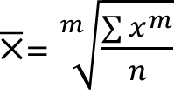
სადაც , × ̅ -არის საშუალო სიდიდ n- ვარიანტების რიცხვი;
m- საშუალოს ხარისხის მაჩვენებელი;
∑ −სიგმა ბერძნული ასოა და ნიშნავს ჯამს
შეწონილი საშუალო
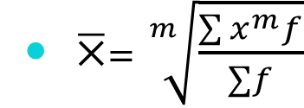
თუ ვარიანტების მნიშვნელობა მეორდება ერთზე მეტად, მაშინ გვექნება შეწონილი ხარისხოვანი საშუალოების ზოგადი ფორმულა
სადაც, f თითოეული ვარიანტის განმეორების სიხშირეა ვარიაციულ მწკრივში ანუ წონა, როგორც მას სხვაგვარად ვუწოდებთ
ხარისხოვანი საშუალოების სახეები
ხარისხოვანი საშუალოს ხარისხის მაჩვენებლის (m)ცვალებადობის მიხედვით ვღებულობთ საშუალოების სხვადასხვა სახეებს.

ხარისხოვანი საშუალოების სახეები:
როცა m=1 მივიღებთ მარტივ და შეწონილ საშუალო არითმეტიკულის გასაანგარიშებელ ფორმულებს:
× ̅=(∑×)/𝑛 ან × ̅=(∑𝑓×)/(∑𝑓)
როცა m=2 მიიღება კვადრატული საშუალო, შესაბამისად მარტივი და შეწონილი
× ̅=√((∑1×²)/𝑛) ან × ̅=√((∑𝑓×²)/(∑𝑓))
m=3 მივიღებთ კუბურ საშუალოს, რომელიც პრაქტიკულ გამოყენებას ვერ პოულობს
საშუალო გეომეტრიული
საშუალო გეომეტრიულის ფორმულა შემდეგი სახისაა:
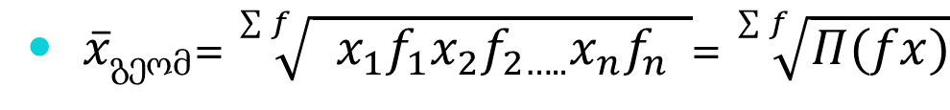
m= -1 შესაბამისად მივიღებთ მარტივ და შეწონილ საშუალო ჰარმონიულის ფორმულებს
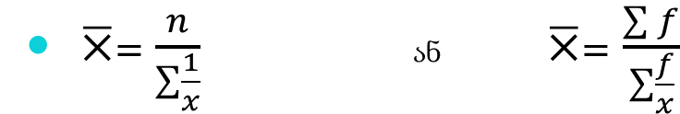
რაც უფრო მაღალია ხარისხის მაჩვენებელი, მით უფრო დიდია საშუალოს მნიშვნელობა. ამის მიხედვით გვაქვს საშუალოების მაჟორანტობის შემდეგი წესი:
𝑥 ̅_ჰარმ < 𝑥 ̅_არითმ < 𝑥 ̅_გეომ
საშუალო არითმეტიკული და მისი თვისებები
თუ ვარიანტების მნიშვნელობა მეორდება მხოლოდ ერთჯერ მაშინ მათი საშუალო მიიღება მარტივი საშუალო არითმეტიკულის გამოყენებით
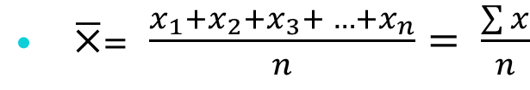
თუ თითოეული ვარიანტი მეორდება ერთზე მეტად მაშინ საშუალო გამოიანგარიშება შეწონილი არითმეტიკულის გამოყენებით
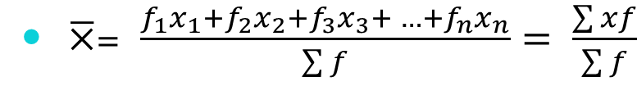
მაგალითად თუ ბრიგადის სამი წევრიდან ერთ მუშას აქვს თვეში 150 ლარი, მეორეს -180 ლარი, ხოლო მესამეს 200 ლარი, მაშინ საშუალო იქნება × ̅=(150+180+200)/3= 177 ლარი
თუ საამქროში 100 მუშაა და აქედან 20 აქვს თვეში 80 ლარი, 50-ს -130, დანარჩენს 180 მაშინ მუშების საშუალო თვიურ ხელფასი საამქროში შეადგენს:
× ̅=(80∗20+130∗50+180∗30)/(20+50+30)= 135 ლარი
საშუალო არითმეტიკულის თვისებები
1. საშუალო არითმეტიკულიდან ვარიანტების მნიშვნელობათა გადახრების ალგებრული ჯამი ნულის ტოლია:
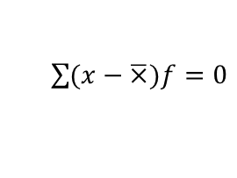
2. საშუალო არითმეტიკულის სიხშირეების ჯამზე ნამრავლი ტოლია ვარიანტების მნიშვნელობათა მათ შესაბამის წონებზე ნამრავლთა ჯამისა
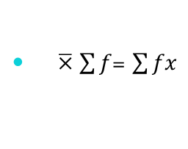
3. თუ ვარიანტების მნიშვნელობებს შევამცირებთ ან გავადიდებთ რაიმე მუდმივი რიცხვით, მაშინ ვარიანტების ახალ მნიშვნელობათა საშუალოც შემცირდება და გადიდდება იმავე მუდმივი რიცხვით
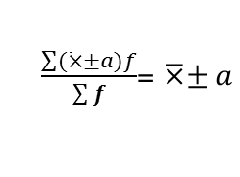
4. თუ ვარიანტების მნიშვნელობებს შევამცირებთ ან გავადიდებთ რაიმე მუდმივი რიცხვჯერ, მაშინ ვარიანტების ახალ მნიშვნელობათა საშუალოც შემცირდება და გადიდდება იმავე მუდმივი რიცხვჯერ
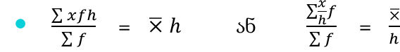
5. თუ ვრიანტების წონებს შევამცირებთ ან გავადიდებთ რაიმე მუდმივ რიცხვჯერ, ამით საშუალო არითმეტიკულის მნიშვნელობა არ შეიცვლება
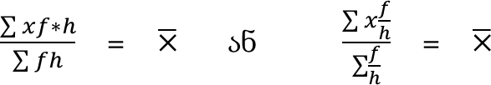
საშუალო არითმეტიკულის გაანგარიშების სამომენტო წესი
სამომენტო წესი ცნობილია პირობითი ნულიდან ათვლის წესის სახელწოდებით. ამ წესის გამოყენებისას ვსარგებლობთ საშუალოს თვისებებით. ჯერ თითეულ ვარიანტს ვაკლებთ რაიმე მუდმივ რიცხვს (a) -ს. გაანგარიშების გამარტივების მიზნით უმჯობესია ავიღოთ რომელიმე ცენტრალური ვარიანტი. შემდეგ მიღებულ შედეგებს ვყოფთ ინტერვალის სიდიდეზე (h). მივიღებთ ვარიანტის ახალ მნიშვნელობებს, რომელთა საფუძველზე გაანგარიშებული საშუალო სიდიდე უნდა გავამრავლოთ h-ზე დავუმატოთ მუდმივი a და მივიღებთ საძიებელ საშუალოს
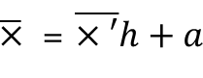
საშუალო არითმეტიკულის გაანგარიშების „სამომენტო“ წესი(მაგალითი)
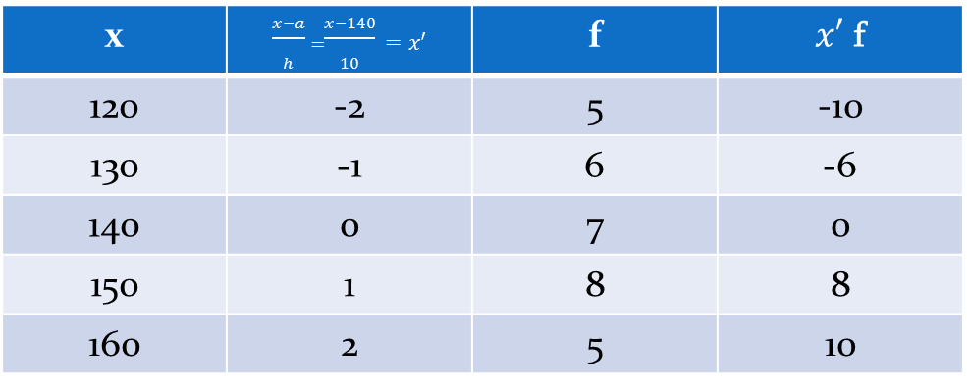

საშუალო არითმეტიკულის გაანგარიშების „სამომენტო“ წესი(მაგალითი)
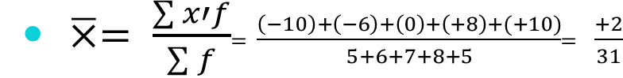
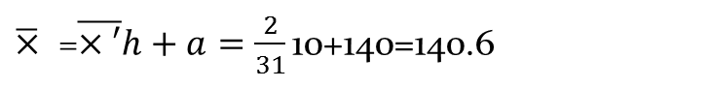
საშუალო ჰარმონიული და მისი გამოყენება

საშუალო ჰარმონიული ეწოდება ვარიანტების შებრუნებული სიდიდეების საშუალო არითმეტიკულის შებრუნებულ მნიშვნელობას. ის გამოიყენება მაშინ, როცა წონებად აღებულია არა მოცემული ნიშნის მატარებელი ერთობლიობის ერთეულები, არამედ ამ ერთეულების ნამრავლი ნიშნის მნიშვნელობაზე.
მაგ. ცვლაში ერთი დეტალის დამზადებაზე ერთმა მუშამ საშუალოდ დახარჯა 4 წუთი, მეორემ 6 წუთი, უნდა გვეფიქრა, რომ საშუალოდ ერთ დეტალზე იხარჯება (6+4)/2=5 წუთი. ეს გაანგარიშებულია მარტივი საშუალო არითმეტიკულის გამოყენებით. მაგრამ, თუ დავუკვირდებით მიღებული 5 წუთი არაა სწორი მაჩვენებელი, ვინაიდან საათში ასეთნაირი დროის დანახარჯით ერთმა მუშამ უნდა აწარმოოს 60/5=12 დეტალი, ხოლო ცვლაში 12*8=96 დეტალი, ორივემ ერთად კი 96*2=192 დეტალი. მაშინ როდესაც ცალ -ცალკე ინდივიდუალური დროის დანახარჯებით პირველი მუშა გამოუშვებს საათში 60/4=15 დეტალს. ცვლაში 8*15=120 დეტალს.მეორე საათს 60/6=10 დეტალს , ცვლაში 10* 8=80 დეტალს ორივე ერთად კი 120+80=200 დეტალს.
თუ გამოვიყენებთ საშუალო ჰარმონიულის ფორმულას გვექნება $\overline{×}=\frac{2}{\frac{1}{4}+\frac{1}{6}}=4.8 წუთი$
$\frac{60}{4.5}$=12.5 ; 12.5*8=100 დეტალს, ანუ ორივე ერთად 100+100= 200
რაც ემთხვევა ინდივიდუალური დროის დანახარჯებით დეტალების დამზადების რაოდენობას. თუ მოცემულია წონები, მაშინ გამოვიყენებთ შეწონილი ჰარმონიულის ფორმულას:
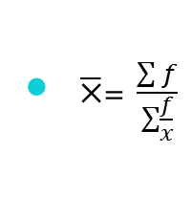
ხვედრითი წილის საშუალო არითმეტიკული
ზოგჯერ გსაქმე გვაქვს ურთიერთ გამომრიცხავი ნიშნების სასუალოს გაანგარიშებასთან მაგ. კაცებისა და ქალების ხვედრითი წილი, წუნდებული და ვარგისი პროდუქციის ხვედრითი წილი და სხვა. მათი საშუალოს მნიშვნელობას ავღნიშნავთ 1-ით, ხოლო არ არსებობის შემთხვევაში 0-ით. არსებული ნიშნის ხვედრით წილს P- თი, ხოლო არ არსებულის ხვედრით წილს კი q-თი აღვნიშნავთ. მაგ. P=0.52 Q=0.48
P+Q=1
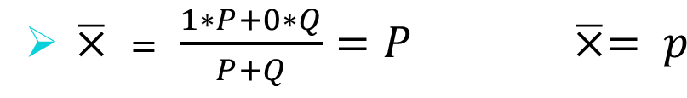
მოდა და მედიანა და მათი გაანგარიშების წესი
მოდა და მედიანა სტრუქტურული საშუალოების ძირითადი სახეობანია.
მოდა ეწოდება ვარიანტთა ყველაზე გავრცელებულ მნიშვნელობას. თუ ასეთი არა გვაქვს, მაშინ მწკრივს ამოდალური ეწოდება, ხოლო თუ ორი ასეთია - ბიმოდალური.
მედიანა მწკრივის შუა ადგილზე მყოფი წევრია, ის თანაბრადმზარდ ან თანაბრად კლებად ვარიაციულ მწკრივს ორ ტოლ ნაწილად ყოფს. მოდისა და მედიანის გაანგარიშება დისკრეტული ვარიაციული მწკრივისათვის ადვილია. მოდა იქნება ის მნიშვნელობა, რომლის სიხშირე ყველაზე მეტია.
მედიანის პოვნისათვის ლუწ ვარიაციულ მწკრივში უნდა შევკრიბოთ შუა ადგილზე მყოფი ორი წევრი და ჯამი უნდა გავყოთ ორზე. ხოლო კენტი რაოდენობის ელემენტების მქონე მწკრივისათვის მედიანა იქნება შუა ადგილზე მდგომი რიცხვი.

მოდის გაანგარიშება ინტერვალლური მწკრივისათვის
გვაქვს შემდეგი მონაცემები ნავთობგადამამუშავებელი მრეწველობის მუშა-მოსამსახურეთა რიცხოვნობის განაწილებაზე მუშაობის საერთო სტაჟის მიხედვით(2009 წლის 1 იანვრისათვის):
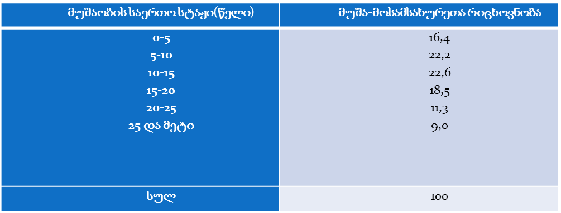

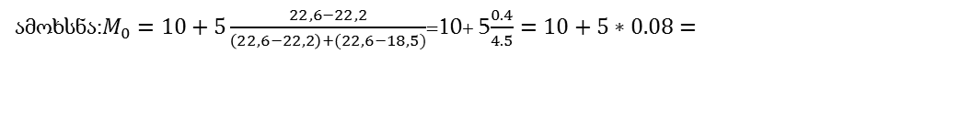
მედიანის გაანგარიშება ინტერვალური მწკრივისათვის
მედიანის გაანგარიშების ფორმულაა:
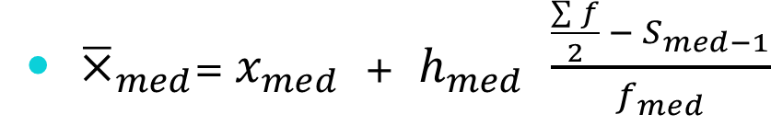
სადაც,
× ̅_𝑚𝑒𝑑- მედიანის მნიშვნელობაა ინტერვალურ ვარიაციულ მწკრივში
𝑥_𝑚𝑒𝑑- მედიანური ინტერვალის საწყისი მნიშვნელობა;
ℎ_𝑚𝑒𝑑- მედიანური ინტერვალის სიდიდე
(∑𝑓)/2 - მწკრივის სიხშირეთა ჯამი გაყოფილი 2-ზე
𝑆𝑚𝑒𝑑−1 - მედიანური ინტერვალის წინა ინტერვალების სიხშირეთა ჯამია
𝑓𝑚𝑒𝑑 - მედიანური ინტერვალის სიხშირეა
მედიანის გაანგარიშები მაგალითი ინტერვალური მწკრივისათვის
ვთქვათ გვაქვს ინტერვალური მწკრივი, რომლისთვისაც უნდა ვიანგარიშოთ მედიანა :
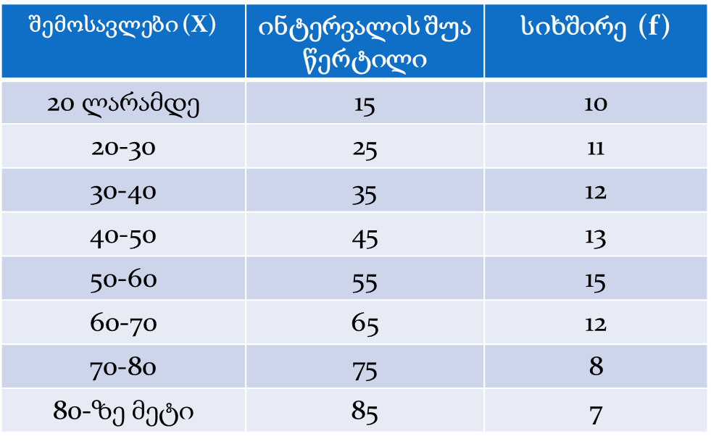

მოყვანილი მაგალითისათვის ვიყენებთ ფორმულას:

სადაც,
× ̅_𝑚𝑒𝑑- მედიანის მნიშვნელობაა ინტერვალურ ვარიაციულ მწკრივში;
𝑥_𝑚𝑒𝑑- მედიანური ინტერვალის საწყისი მნიშვნელობა იქნება 40;
ℎ_𝑚𝑒𝑑- მედიანური ინტერვალის სიდიდე იქნება 10;
(∑𝑓)/2 - მწკრივის სიხშირეთა ჯამი გაყოფილი 2-ზე იქნება 88/2=44
𝑆_(𝑚𝑒𝑑−1) - მედიანური ინტერვალის წინა ინტერვალების სიხშირეთა ჯამია 33;
𝑓_𝑚𝑒𝑑 - მედიანური ინტერვალის სიხშირეა 13;
თუ ჩავსვამთ ფორმულაში მივიღებთ:
ეს ციფრი შედის 40-50 ინტერვალში.
კვარტილი, დეცილი და პერცენტილი
თუ გვინდა მედიანის ზედა და ქვედა მეოთხედებში საშუალო ინტერვალური სიდიდეების გაანგარიშება მედიანის ფორმულაში (∑𝑓)/2 − 𝑆(𝑚𝑒𝑑−1)-ის ნაცვლად ჩაჯდება, (∑𝑓)/4 − 𝑆(𝑄1−1) და ფორმულას ექნება სახე:
ასეთივე მიდგომები გამოიყენება დეცილისა და პროცენტილის დროს, ამასთან დეცილის დროს მწკრივი იყოფა 10 ნაწილად, პერცენტილის დროს კი 100 ნაწილად.
თემა 7
ვარიაციის გაზომვის მნიშვნელობა და აუცილებლობა
მოვლენათა ერთობლიობის შესწავლისას არ შეიძლება შემოვიფარგლოთ მხოლოდ საშუალო სიდიდეების გაანგარიშებით, ვინაიდან საშუალო სიდიდეები იძლევიან ვარირებადი ნიშნის განზოგადოებულ დახასიათებას. მასში არ ვლინდება ნიშნის ცალკეული მნიშვნელობების რხევადობის დონე საშუალო დონის ირგვლივ. ამიტომ აუცილებელია საშუალო სიდიდეებთან მიმართებაში ცალკეული ვარიანტების ვარიაციის გაზომვა
განვიხილოთ მაგალითი, სადაც მოცემულია ორი მწკრივის მონაცემები
I მწკრივი - 6 10 14 26 34 ; ჯამში= 90
II მწკრივი - 14 16 18 20 22; ჯამში=90
I მწკრივის საშუალო უდრის18(90/5) II მწკრივის საშუალოც უდრის18(90/5)
მაშინ, როდესაც პირველ მწკრივში ნიშნის რხევადობა უფრო დიდია, ვიდრე მეორეში
ვარიაციის ცნება და მაჩვენებლები
შესასწავლი ნიშნის ცვლილებას დროსა და სივრცეში ვარიაცია ეწოდება;
ერთობლიობაში შესასწავლი ნიშნის სიჭრელის გასაზომად გამოიყენება ვარიაციის გაქანება, საშუალო წრფივი გადახრა, დისპერსია და საშუალო კვადრატული გადახრა
დიაპაზონი არის სხვაობა განაწილების მაქსიმალურ და მინიმალურ ქულებს შორის. იგი შემდეგნაირად გამოითვლება
დიაპაზონი=𝑿_𝒎𝒂𝒙-𝑿_𝒎𝒊𝒏
სადაც, 𝑿_𝒎𝒂𝒙 - წარმოადგენს, განაწილების მაქსიმალურ ქულას, ხოლო
𝑿_𝒎𝒊𝒏 განაწილების მინიმალურ ქულას.
ეს მაჩვენებელი იძლევა მხოლოდ ზოგად წარმოდგენას რხევადობაზე, ვარიაციის ზღვარზე და არ ასახავს ყველა ვარიანტის გადახრების ზომას. ანუ არ იძლევა შუალედური მნიშვნელობების განმეორებითობის გათვალისწინების საშუალებას.

საშუალო წრფივი გადახრა
უფრო მკაცრ დახასიათებას იძლევა საშუალო წრფივი გადახრა (𝒅 ̅), რომელიც ახასიათებს ვარიაციული მწკრივის საშუალოსაგან დანარჩენი ვარიანტების საშუალო გადახრების გაანგარიშებას.
საშუალო წრფივი გადახრა იანგარიშება მარტივი და შეწონილი ხერხით, იმის მიხედვით გააჩნია თუ არა მწკრივს სიხშირეები(წონები)
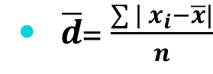
მარტივი საშუალო წრფივი გადახრა;

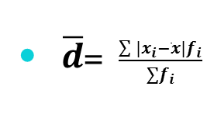
შეწონილი საშუალო წრფივი გადახრა

სადაც, 𝒙𝒊 - ვარიანტების ინდივიდუალური მნიშვნელობებია;
𝒇_𝒊 - i-ური ვარიანტის სიხშირე(წონა);
n- ვარიანტების რაოდენობა მწკრივში.
ამ მაჩვენებლებს გააჩნიათ გაზომვის იგივე ერთეული, რაც ნიშანს, რომლისთვისაც ისინი გაიანგარიშება
დისპერსია
დისპერსია (𝝈^{𝟐}) წარმოადგენს ნიშნის ინდივიდუალური მნიშვნელობების მათი საშუალო სიდიდიდან გადახრის კვადრატის საშუალო მნიშვნელობას და გაიანგარიშება მარტივი და შეწონილი ფორმულებით
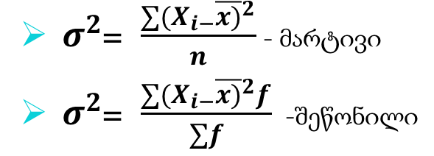
საშუალო კვადრატული გადახრა წარმოადგენს კვადრატულ ფესვს დისპერსიიდან. ე. ი.
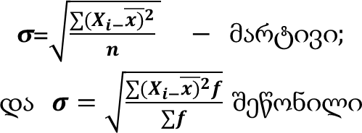

დისპერსიის თვისებები
დისპერსია და საშუალო კვადრატული გადახრა ფართოდ გამოიყენება კორელაციური კავშირის სიმჭიდროვის და აგრეთვე შერჩევითი დაკვირვების შეცდომის გასაზომად, ხარისხის კონტროლის დროს, აღრიცხვისა და სტატისტიკური ანალიზის საერთაშორისო პრაქტიკაში.
დისპერსიას აქვს შემდეგი თვისებები:
1). თუ ვარიანტების მნიშვნელობას(X)გავადიდებთ რაიმე მუდმივი რიცხვით, ამით დისპერსიის მნიშვნელობა არ შეიცვლება
2) თუ ვარიანტების მნიშვნელობას(X)შევამცირებთ რაიმე მუდმივი რიცხვით, ამით დისპერსიის მნიშვნელობა არ შეიცვლება
3) . თუ ვარიანტების მნიშვნელობებს შევამცირებთ ან გავადიდებთ ერთი და იგივე მუდმივ რიცხვჯერ(h) მაშინ დისპერსიის მნიშვნელობა გადიდდება ან შემცირდება ამ მუდმივი რიცხვის კვადრატჯერ(𝒉^𝟐) და საშუალო კვადრატული გადახრა h-ჯერ.
4) საშუალო კვადრატული გადახრა ყოველთვის მეტია საშუალო წრფივ გადახრაზე
σ > 𝒅 ̅,
კერძოდ ნორმალური განაწილებისათვის σ ≈1.25 𝒅 ̅.
ამავე დროს × ̅ ± 1 σ ფარგლებში თავსდება დაკვირვებათა რიცხვის 68.26% , × ̅ ± 2 σ დაკვირვებათა რიცხვის 95.4%, ხოლო × ̅ ± 3 σ ფარგლებში დაკვირვებათა რიცხვის 99.7%.
მაშასადამე, პრაქტიკულად ნორმალური განაწილებისათვის საშუალოდ ყველა სახის გადახრა არ აღემატება 3 σ -ს, რასაც სტატისტიკაში „სამი სიგმას“ კანონს უწოდებენ.
5). მუდმივი რიცხვის (C ) დისპერსია ნულის ტოლია. მუდმივი რიცხვის საშუალო მნიშვნელობა იგივე მუდმივი რიცხვია და ამიტომ, ამ შემთხვევაში დისპერსია, რომელიც საშუალოდან ვარიანტების მნიშვნელობათა გადახრების კვადრატების საშუალოს წარმოადგენს, ნულის ტოლი იქნება.
გაანგარიშების სამომენტო წესი
მათემატიკურ სტატისტიკაში განაწილების მომენტს უწოდებენ ამათუ იმ რიცხვიდან ვარიანტების ამა თუ იმ ხარისხის გადახრის საშუალო სიდიდეებს. თუ ეს რიცხვი საშუალო არითმეტიკულია, მაშინ განაწილების მომენტს უწოდებენ ცენტრალურს.
თუ გადახრები იანგარშება რომელიღაც ნებისმიერი რიცხვიდან განაწილების მომენტს ეწოდება პირობითი
ხოლო თუ ნულიდან ხდება ათვლა, მაშინ გამოიყენება ე.წ. საწყისი მომენტი
I, II, III, და IV რიგის მომენტები
სტატისტიკაში ჩვეულებრივად გვაქვს I, II, III, და IV რიგის მომენტები. მათი გაანგარიშების ფორმულები ასეთია:
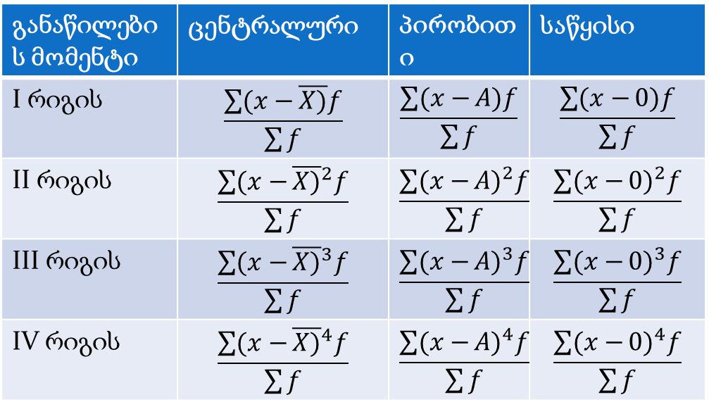

დისპერსიისა და საშუალო გადახრის გაანგარიშების მარტივი წესები
პირველი წესი:
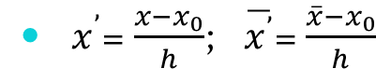
მეორე - სამომენტო წესი
ამასთან, საშუალო არითმეტიკულის თვისების თანახმად საშუალო ახალი ვარიანტებიდან იქნება თავდაპირველი ვარიანტების საშუალო შემცირებული ჯერ 𝑥_0-ით და შემდეგ ℎ -ჯერ, აქედან, 𝑥 ̅= 𝑥_0+ (𝑥^’ ) ̅h
მომენტების წესით დისპერსიის გასაანგარიშებელი ფორმულა ასეთია
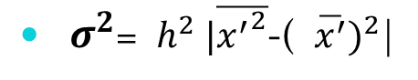
ხოლო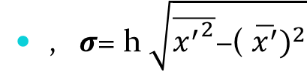
ალტერნატიული ნიშნის დისპერსია
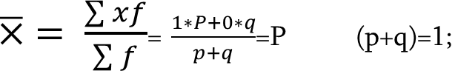
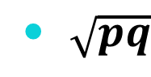
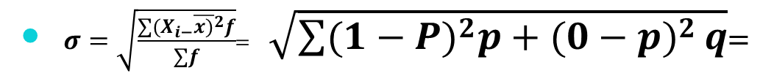
ვარიაციის შეფარდებითი სიდიდეები
ვარიაციის შეფარდებითი სიდიდეებია: ოსცილაციის კოეფიციენტი, ვარიაციის წრფივი კოეფიციენტი და ვარიაციის კოეფიციენტი;
ისინი გამოითვლება ერთი და იგივე ერთობლიობაში სხვადასხვა ნიშნის რხევადობის და პირიქით, რამდენიმე ერთობლიობაში ერთი და იგივე ნიშნის რხევადობის შედარებისათვის. მათი გაანგარიშებისას შედარების ბაზად გამოიყენება საშუალო არითმეტიკული ან მედიანა.
ვარიაციის შეფარდებითი სიდიდეები ყველაზე ხშირად პროცენტებში გამოისახება და განსაზღვრავენ არა მხოლოდ შედარებით შეფასებას, არამედ ახასიათებენ ერთობლიობის ერთგვაროვნობასაც.
ერთობლიობა ითვლება ერთგვაროვნად თუ ვარიაციის კოეფიციენტი აღემატება 0.3 ან 30%-ს განაწილებისათვის, რომელიც ახლოსაა ნორმალურთან.
ოსცილაციის კოეფიციენტი
𝑽_𝑹= 𝑹/𝑿 ̅ x 100
ოსცილაციის კოეფიციენტი თავისი სიდიდით შეიძლება იყოს 100-ზე მეტი
ვარიაციის წრფივი კოეფიციენტი
ვარიაციის წრფივი კოეფიციენტი
𝑽_𝒅 ̅ =𝒅 ̅/𝑿 ̅ x100
ვარიაციის წრფივი კოეფიციენტი ყოველთვის ერთზე ნაკლებია

ვარიაციის კოეფიციენტი

ვარიაციის კოეფიციენტი იანგარიშება ფორმულით:
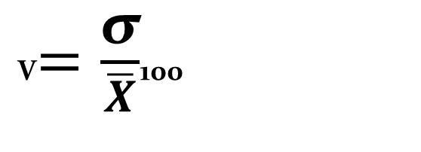
ვარიაციის კოეფიციენტი ყოველთვის ერთზე ნაკლებია
შიგაჯგუფური და ჯგუფთაშორისი დისპერსია
შიგაჯგუფური დისპერსია იანგარიშება ფორმულით
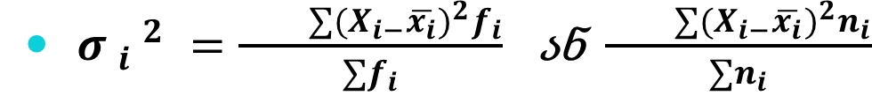

საშუალო შიგაჯგუფური დისპერსიიდან
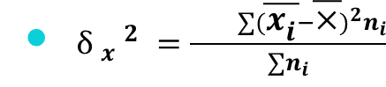
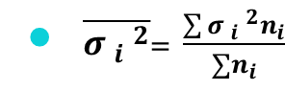
ჯგუფთაშორისი დისპერსია

სადაც, (𝒙_𝒊 ) ̅ და 𝒏_𝒊 შესაბამისად საშუალოები და რიცხოვნებებია ცალკეული ჯგუფების მიხედვით

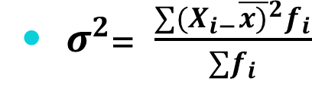
საერთო დისპერსია
საერთო დისპერსია ტოლია

დისპერსიის შეკრების კანონი
სამი სახის დისპერსიის დამაკავშირებელი კანონი შემდეგი სახით ჩაიწერება
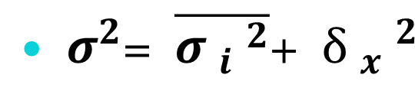
აღნიშნული კანონის თანახმად საერთო დისპერსია შიგაჯგუფური დისპერსიების საშუალოსა და ჯგუფთაშორისი დისპერსიის ჯამის ტოლია
წილის შიგაჯგუფური დისპერსია
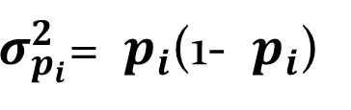
საშუალო შიგაჯგუფური დისპერსიიდან
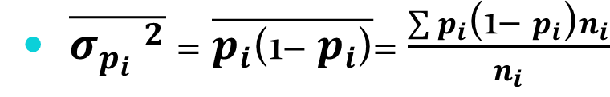
ჯგუფთაშორისი დისპერსია
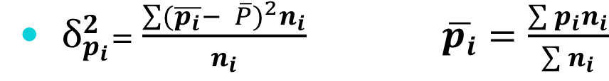

წილობრივი ნიშნის საერთო დისპერსია
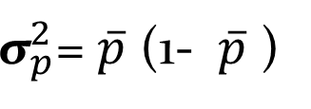
სამი სახის დისპერსიის კავშირი კი გამოისახება ფორმულით
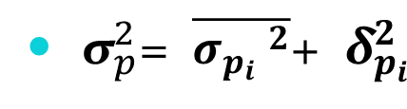

თავი 8
ასიმეტრიისა და ექსცესის მაჩვენებლები
განაწილების ზოგადი ხასიათის გამორკვევა მოითხოვს არა მხოლოდ მისი ერთგვაროვნობის შეფასებას, არამედ მისი სიმეტრიულობის შეფასებასაც.
სიმეტრიულია განაწილება, რომელშიც განაწილების ცენტრიდან ორივე მხარეს მყოფი ორი ნებისმიერი ვარიანტის სიხშირეები ერთმანეთის ტოლია.
სტატისტიკაში ასიმეტრიის დასახასიათებლად გამოიყენება რამდენიმე მაჩვენებელი, რომლებიც ქვემოთ განიხილება
ასიმეტრიის ხარისხი შეიძლება განისაზღვროს ასიმეტრიის კოეფიციენტის მეშვეობით:
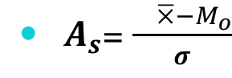
სადაც,
$\overline{×}$ - განაწილების მწკრივის საშუალო არითმეტიკულია;
$M_{o}$- მოდა;
$σ$- საშუალო კვადრატული გადახრა

სიმეტრიული ნორმალური განაწილება
სიმეტრიული ნორმალური განაწილების დროს $\overline{×}$ = $M_{o}$, მაშასადამე, ასიმეტრიის კოეფიციენტი ნულის ტოლია.
${თუ A}_{s}>$0, მაშინ $\overline{×}$ მეტია $M_{o}$ მოდაზე, მაშასადამე ადგილი აქვს მარჯვენამხრივ ასიმეტრიას;
${თუ A}_{s}<$0, მაშინ $\overline{×}$ ნაკლებია მოდაზე, მაშასადამე ადგილი აქვს მარცხენამხრივ ასიმეტრიას;
ასიმეტრიის კოეფიციენტი იცვლება -3 -დან + 3-მდე.

მესამე რიგის ნორმირებული ცენტრალური მომენტი
პრაქტიკულ გაანგარიშებებში ხშირად ასიმეტრიული მაჩვენებლის სახით გამოიყენება მესამე რიგის ნორმირებული ცენტრალური მომენტის შეფარდება კუბში აყვანილ საშუალო კვადრატულ გადახრასთან(ცენტრალურად ითვლება განაწილების მომენტი, რომლის გაანგარიშებისას ამოსავალ სიდიდედ მიიღება ვარიანტების გადახრა მოცემული მწკრივის საშუალო არითმეტიკულიდან), ე. ი.
$A_{3}$=$\frac{μ_{3} }{σ^{3}}$
ეს იძლევა საშუალებას განისაზღვროს არა მხოლოდ ასიმეტრიის სიდიდე, არამედ შემოწმდეს ასიმეტრიის არსებობა გენერალურ ერთობლიობაში. მიღებულია, რომ 0.5-ზე მეტი ასიმეტრია ითვლება მნიშვნელოვნად, ხოლო 0.25-ზე ნაკლები - უმნიშვნელოდ.
ექსცესი
სიმეტრიული განაწილებისათვის შესაძლებელია, აგრეთვე ექსცესის მაჩვენებლის გაანგარიშება
$E_{k}$=$\frac{μ_{4} }{σ^{4}}-3;$
ასიმეტრიისა და ექსცესის მაჩვენებლების არსებითობის შეფასება იძლევა საშუალებას გაკეთდეს დასკვნა იმის შესახებ, შეიძლება თუ არა მოცემული ემპირიული განაწილება მიეკუთვნოს ნორმალური განაწილების ტიპს.
სიმეტრიული განაწილების დროს $E_{k}$=0; თუ $E_{k}>$0 განაწილება არის მახვილკუთხოვანი; $E_{k}<$0, მაშინ განაწილება არის ბლაგვკუთხოვანი

მაგალითი

გავიანგარიშოთ ასიმეტრიის კოეფიციენტი და ექსცესის მაჩვენებელი შემდეგი ცხრილის მონაცემების მიხედვით.

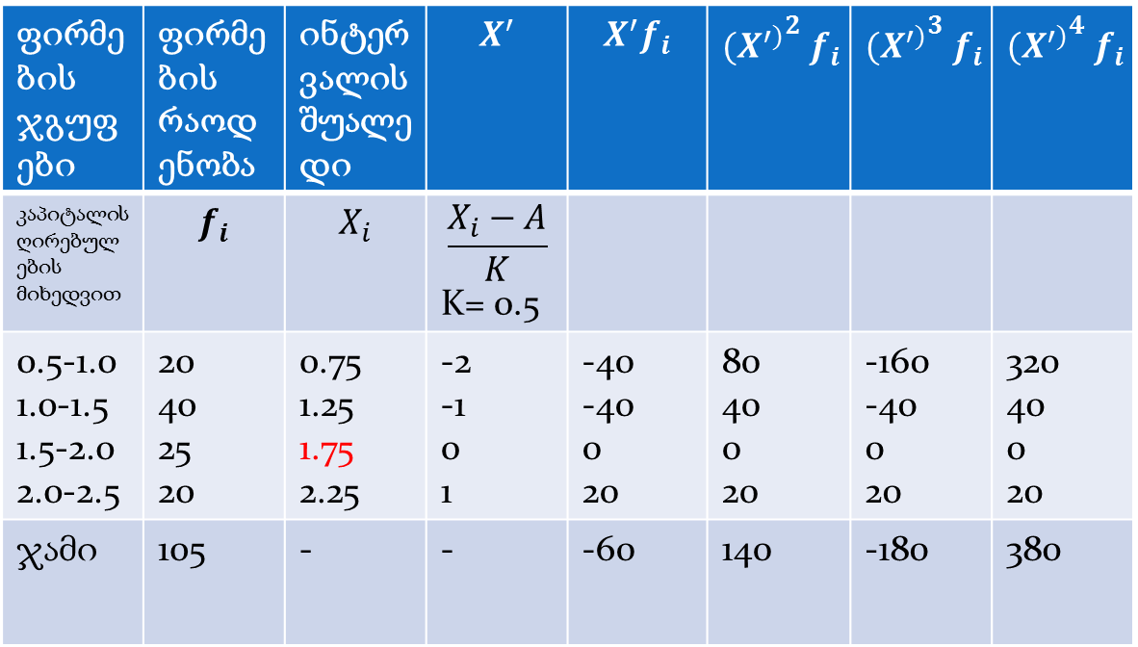

ჯერ განვსაზღვროთ ასიმეტრიის კოეფიციენტის გამოსათვლელად საჭირო პირობით მომენტებს: $m_{1 , }m_{2 , }m_{3 , }$ და აგრეთვე ცენტრალურ მომენტებს ${μ_{2} და μ}_{3} :$
$m_{1 ,}$=$\frac{-60}{105}$=-0.571; $m_{2 }$=$\frac{140}{105}$= 1.333; ${ m}_{3 }$ = $\frac{-180}{105}$=-1.714;
$μ_{2}$= $m_{2}$-${\text{(}m_{1})}^{2}$= 1.333-${\text{(-0.571)}}^{2}$= 1.007 σ= 1.0035;
$μ_{3}$=${ m}_{3 }$- $m_{1}(2μ_{2}$+$m_{2 }$)=-1.714-(-0.571(2.014+1.333))=0.1971
ასიმეტრიის კოეფიციენტი მოცემული მწკრივისთვის იქნება:
$A_{3}$=$\frac{μ_{3} }{σ^{3}}$= $\frac{0.1971}{{(1.0035)}^{3}}$= 0.1778;
მიღებული შედეგები მეტყველებს უმნიშვნელო მარჯვენამხრივი ასიმეტრიის არსებობაზე

ექსცესის გაანგარიშება
ექსცესის გასაანგარიშებლად ჯერ განვსაზღვროთ ცენტრალური მომენტის მეოთხე სიდიდე:
𝑚_4= 380/105= 3.619; მაშინ
𝐸_𝑘=(μ_4 )/σ^4 −3=3.619/〖(1.035)〗^4 -3= 0.154
ამგვარად გამოსაკვლევი განაწილება არის მახვილ კუთხოვანი.
ნორმალური განაწილების აგება ემპირიული მონაცემების მიხედვით
როდესაც საქმე გვაქვს ემპირიულ განაწილებასთან, დასაშვებია, რომ მოცემულ განაწილებას შეესატყვისება განსაზღვრული, მისთვის დამახასიათებელი თეორიული მრუდი. ამა თუ იმ ფორმის განაწილების ჰიპოთეზის წამოყენებით ცდილობენ ემპირიული მწკრივის აღწერას. განაწილების ზოგიერთი თეორიული კანონის გამომსახველი მათემატიკური მოდელის მეშვეობით. განაწილების სხვადასხვა მრუდებს შორის განსააკუთრებული ადგილი უკავია ნორმალურ განაწილებას.
ნორმალური განაწილება ყველაზე ხშირად გამოისახება ნორმალური განაწილების შემდეგი სტანდარტიზებული მრუდით
$y_{i = \frac{1}{ \sqrt{2π }} }$ ${\text{e}}^{- \frac{1 }{2}t^{2}}$
სადაც, $y_{i}$ -ნორმალური განაწილების მრუდის ორდინატაა
t =$\frac{x_{i}-\overline{x}}{σ}$ -სტანდარტიზებული(ნორმირებული) სიდიდე;
e და $π$- მუდმივი მათემატიკური სიდიდეებიი
$x_{i}$ - შესასწავლი ნიშნის მნიშვნელობა
$\overline{x}$ მწკრივის საშუალო არითმეტიკული
$σ$-შესასწავლი ნიშნის საშუალო კვადრატული გადახრა

ორი პარამეტრი
($\overline{×}$ ) და $\left(σ\right)$ განსაზღვრავს ნორმალური განაწილების სიმეტრიული მრუდის ხასიათის თვისებებს. მათ მნიშვნელობებზე დამოკიდებულებით მას შეიძლება ჰქონდეს დაჯგუფების სხვადასხვა ცენტრი: იყოს დაგრძელებული ან შემჭიდროებული.
თანადობის რაოდენობრივი დახასიათება
მიიღება თანადობის განსაკუთრებული სტატისტიკური კრიტერიუმ-მაჩვენებლების მეშვეობით. ცნობილია კ.პირსონის(ხი-კვადრატი), ვ.ი. რომანოვსკის, ბ.ს იასტრემსკის და ა. ნ. კოლმოგოროვის თანადობის კრიტერიუმები.
პირსონის(ხი-კვადრატი) თანადობის კრიტერიუმი გაიანგარიშება შემდეგი ფორმულით
$$x^{2}= \sum{\frac{({f_{e}-f_{T})}^{2}}{f_{T}}}$$
სადაც, $f_{e} და f_{T} შესაბამისად ემპირიული და თეორიული სიხშირეებია.$
რომანოვსკის კრიტერიუმი (c) აგრეთვე გამოიყენება ემპირიული და თეორიული განაწილებების სიახლოვის შესამოწმებლად და ასე გაიანგარიშება
C = $\frac{x^{2}-y}{\sqrt{2y}}$ სადაც, $x^{2}$ -პირსონის კრიტერიუმია; Y - თავისუფლების ხარისხი.
როდესაც C < 3 მაშინ განსხვავება არაარსებითია, რაც იმაზე მიანიშნებს, რომ ემპირიული განაწილება ახლოსაა ნორმალურთან.
იასტრემსკის კრიტერიუმი
იასტრემსკის კრიტერიუმი E შეიძლება განისაზღვროს შემდეგი ფორმულის საფუძველზე:
E= $\frac{\sum{\frac{({f_{e}-f_{T})}^{2} }{N_{pq}} -k}}{\sqrt{2K+4Q}}$სადაც, Q -ერთობლიობის მოცულობაა, pq - ალტერნატიული ნიშნის დისპერსია K - ვარიანტების ან ჯგუფების რიცხვი E - ღებულობს მნიშვნელობას 0-დან 6-მდე, თუ ვარიანტების ან ჯგუფების რიცხვი 8-დან 20-მდეა თუ E $<$3, მაშინ ემპირიული განაწილება შეესატყვისება თეორიულს.
კოლმოგოროვის კრიტერიუმი
კოლმოგოროვის კრიტერიუმი (λ) გაიანგარიშება ფორმულით
λ=$\frac{D}{\sqrt{\sum{f}}}$ სადაც, λ - დაგროვებული ემპირიულ და თეორიულ სიშირეებს შორის სხვაობის მაქსიმალური მნიშვნელობაა;
$\sum{f}$ ემპირიული სიხშირეების ჯამია;
ამ კრიტერიუმის გამოყენების აუცილებელი პირობაა დაკვირვების საკმაოდ დიდი რიცხვის არსებობა.
თეორიული სიხშირის გაანგარიშება
თეორიული სიხშირე
${{{ f}^{'}}_{T}}_{= \frac{W*i}{σ} \frac{ 1}{ \sqrt{2π }} }$ ${\text{e}}^{- \frac{1 }{2}t^{2}}$ ანუ ${{ f}^{'}}_{T}$= $\frac{W*i}{σ}$ $ᵠ(t)$,
სადაც, $ᵠ(t)$ თეორიული მრუდია w$-ემპირიულ სიხშირეთა ჯამია$ i- ინტერვალის სიდიდე σ- საშუალო კვადრატული გადახრა
სამომენტო წესის გამოყენებით x-ებიდან გადავდივართ t'-ების $გაანგარიშებაზე$
t'= $\frac{x-\overline{x}}{σ},$
$ცხრილში ვპოულობთ {ᵠ(t) }^{'}{{\begin{aligned} \\ ვამრავლებთ\frac{ W*i}{σ}-ზე; \end{aligned}}^{}}_{ }$.
რაც გამოიყენება ჯერ ${{ f}^{'}}_{T}$თეორიული სიხშირის, შემდეგ კი $\frac{{(f_{e}-{f_{T}}^{'})}^{2}}{f^{'}}$ ემპირიულ და თეორიულ სიხშირეებს შორის სხვაობების გასაანგარიშებლად, რაც შემდგომში გამოიყენება, ხი-კვადრატ, რომანოვსკის და კოლმოგოროვის კრიტერიუმების გაანგარიშებებში
ცხრილში მოცემული გაანგარიშებიდან გამომდინარე რომანოვსკის კრიტერიუმი
C = $\frac{x^{2}-y}{\sqrt{2y}}$ = $\frac{3.985-6}{\sqrt{2x6}}$= 0.582
კოლმოგოროვის კრიტერიუმი (λ) გაიანგარიშება ფორმულით
λ=$\frac{D}{\sqrt{\sum{f}}}$=$\frac{6.1}{\sqrt{148}}$= 0.5 გაანგარიშებები მოცემულია ცხრილში (იხ. მომდევნო სლაიდი)

კითხვები
- აბსოლიტური სიდდიე შეიძლება გამოისახოს:
პირობითი ნატურალური ზომის ერთეულები ; ნატურალურიზომის ერთეულები ; ღირებულებითი ზომის ერთეულები;
- სოციალური ეკონომიკურ მოვლენის ზომის მოცულობის ღირებულების დონის გამომსახველ მაჩვენებელს ეწოდება.
აბსოლიტური
- შეფარდებითი სიდიდე მიიღება აბსოლიტურ მაჩვენებლების:
ურთიერთ შეფარდებით ანუ გაყოფით
- შეფარდებითი სიდიდეების ძომის ერთეულებია:
რიცხვი, რიცხვითი კოეფიციენტი, პრომილი და პროდეცილი
- დინამიკის შეფარდებითი მაჩვენებლის ზომის ერთეულია:
კოეფიციენტი
- დაბადებულთა რიცხვი ყოველ 1000 კაცზე არის
ინტენსიობის
- საწარმოს საქმიანობის პერსპექტიული დაგეგმარების აგრეთვე რეალურად
მირწერული შედეგების წინასწარ დასხულთან შესადარებლად გამოიყენება გეგმის შეფარდებითი სიდიდე
- შეფარდებითი სიდიდე ეწოდება
შესადარებელი აბსოლიტური სიდიდის საბაზისო სიდიდეესთან შეფარდება.
- გეგმური დავალებების და გეგმის შესრულების შეფარდებიტ მაჩვენებლების ნამრავლი ტოლია
დინამიკის შეფარდებითი სიდიდის
- მოსახელების 2002 წლის საყოვეკთაო აღწერის საქართველოში ქალაქის მოსახლეობა შეადგინა 2 484 800 კაცი როგორი სახისაა სტატისტიკური მაჩვენებელი?
აბსოლიტური სიდიდე
- აზერბაიჯანში სავტობის წარმოება 5-ჯერ უფრო მეტია ვიდრე თურქეთში როგორ სახის შეფარდებითი სისდიდეა?
შედარების
- საქართველოში ქალების რიცხვი 1.2-ჯერ მეტია მამაკეცების რიცხვზე, როგორი სახის შეფარდებითი სიდიდეა /
კორდინაციის
- პირველ კვარტალში ფირმის მოგება 20% -ით მეტს შეადგენდა ვიდრე გათვალისწინებული იყო როგორი სახის შეფარდებითი სიდიდეა
გეგმის შესრულების
- საქართველოს მოსახლეობის 2002 წლის საყოველთაო აღრიცხვის მიხედვით ქალაქის მოსახლეობა 52.4% შეადგენდა სოფლის მოსახლეობა კი 47.6%. როგორი სახის შეფარდებითი სიდიდეა
სტრუქტურული
- საქართველოს მოსახლეობის 2002 წლის საყოველთაო აღრიცხვის მიხედვით ქალაქის მოსახლეობის 83% ქარტველია დანარცენი 16% სხვადასხვა ერტოვნების. როგორი სახის შეფარდებითი სიდიდეა?
სტრუქტურული
- ფირმის პერსონალიდან 70% მუშებია 15% ინჟინრები 10% მოსამსახურე 5% დაცვა როგორი სახის შეფარდებთი სიდდეა ?
სტრუქტურული
- საშვალო სიდიდეს წარმოადგენს
ერთტიპიური მოვლენათა რაიმე ნიშნის მოცულობის ერთობლიობა 1 ერტეულზე
- ხარისხოვანი საშუალო არ შიეძლება იყოს
სტრუქტურული ( მოდა და მედიანა)
- საშუალო ჰარმონიული ფორმულა მიიღება როცა საშუალოების ზოგად ფორმულაში ხარისხის ნიშანი
უდრის -1
- მარტივი საშუალო არ გამოიყენება
თუ ვარიანტების მნიშვნელობები მეორდება 1-თზე მეტად
- საშუალო არიტმეტიკული და ვარიანტების მნიშვნელობათ გადახრების ალგებრული ჯამი
უდრის 0
- სტატისტიკური დაკვირვება რა მოიცავს
ანალიზს

